**南京师范大学**

**课程实验报告**

**课程名称：计算机系统基础**

**专业班级：计科二班**

**学号：19220211**

**姓名：刘浩天**

**指导教师：杨曦晨**

**报告日期：2024年 6月 17 日**

**计算机与电子信息学院**

**目录**

实验1：实验环境安装与测试 3

实验2：数据的位运算及补码运算 7

实验3：整数数据的表示 13

实验4：浮点数的表示 19

实验5：程序的编辑编译调试与运行 25

实验6：数据的存储 31

[实验7：二进制炸弹拆弹实验](#_实验1：)37

实验9：程序的链接 62

实验总结与心得 73

# 实验1： 实验环境安装与测试

**1.1 实验概述**

1.掌握安装本实验的环境并以一简单程序“hello.c”进行测试。

2.熟悉掌握gcc编译命令和objdump反汇编命令。

**1.2 实验内容**

（1）在所使用的电脑平台上安装linux系统与环境

1.下载并安装VMware Workstation Pro

2.安装成功之后打开VMware

3.下载Ubuntu

4.在虚拟机上安装Ubuntu

5.打开Ubuntu系统

6.打开终端

7.安装gcc

（2）成功在linux系统中使用gcc完成简单c语言的编译和执行

1.使用命令在主文件夹下创建一个hello.c文件，可以通过gedit命令，输入源代码，点击保存，关闭。

2.使用下列gcc命令将hello.c程序依次转换为相应的程序文件。

3.分别执行hello和hello2

4.用记事本分别打开hello.i、hello.s、hello.o、hello文件，查看文件内容，体会文本文件和二进制文件差异。

（3）学习使用objdump命令实现反汇编

1. 用objdump命令对hello.o和hello实现反汇编，并保存到文本文件；比较hello.o和hello的反汇编内容差异。

2.用objdump命令对hello2实现反汇编，比较hello.o和hello2的反汇编内容差异。

**1.3 实验设计**

**1.4 实验过程**

编写源码，运行，得出实验结果。

**1.5实验结果**

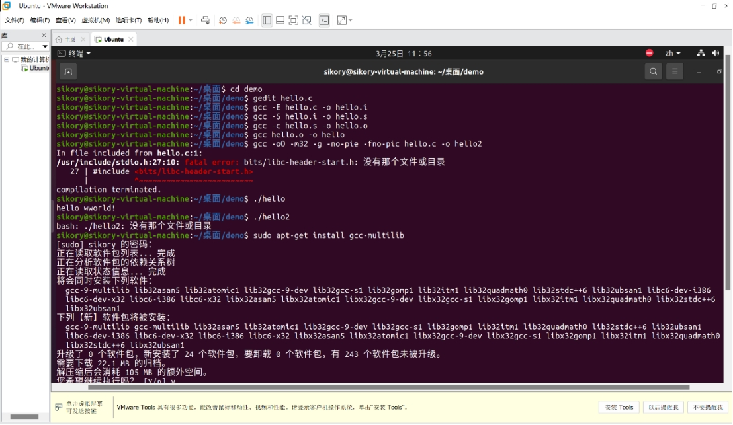

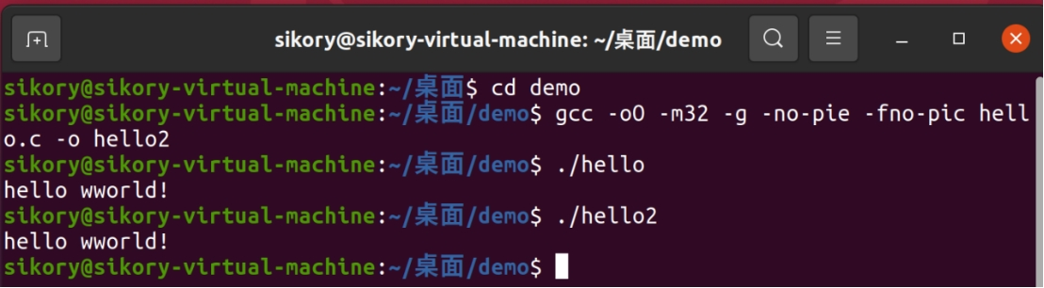

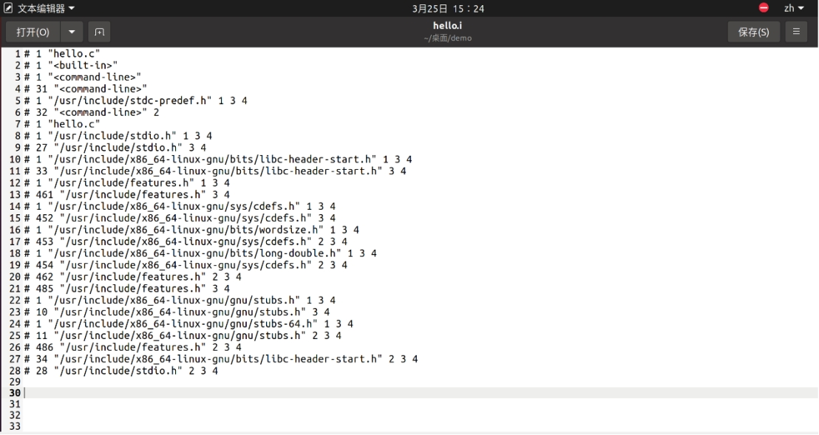

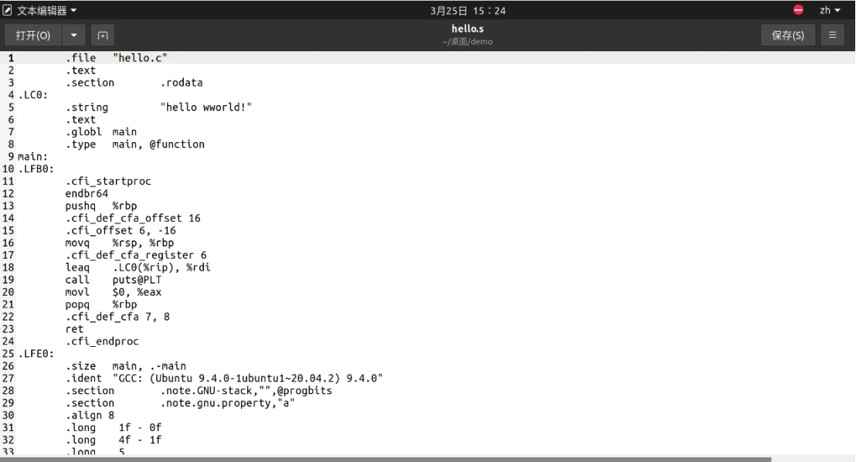

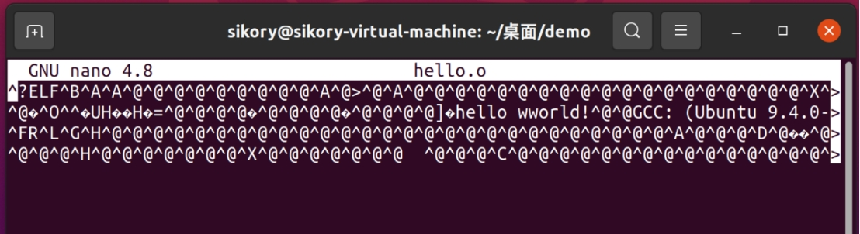

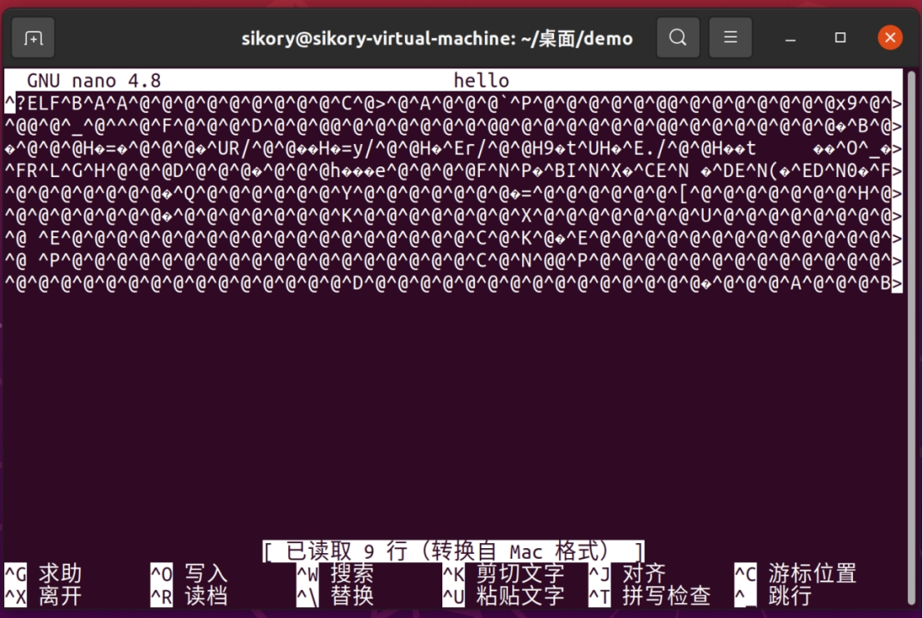

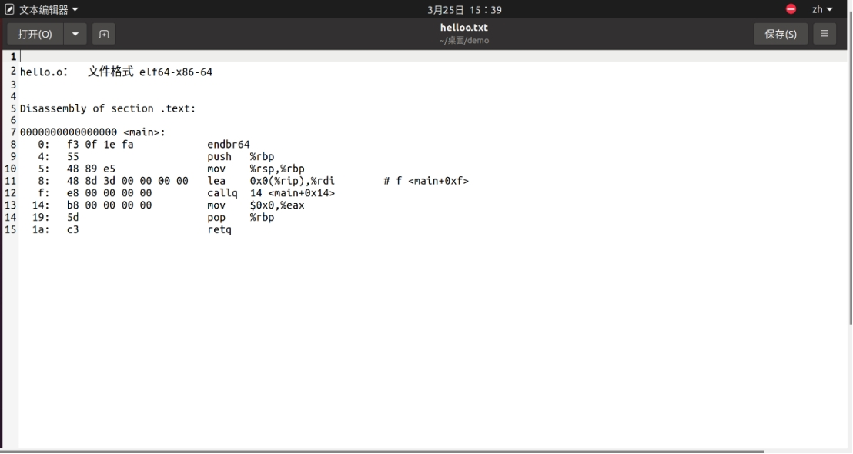

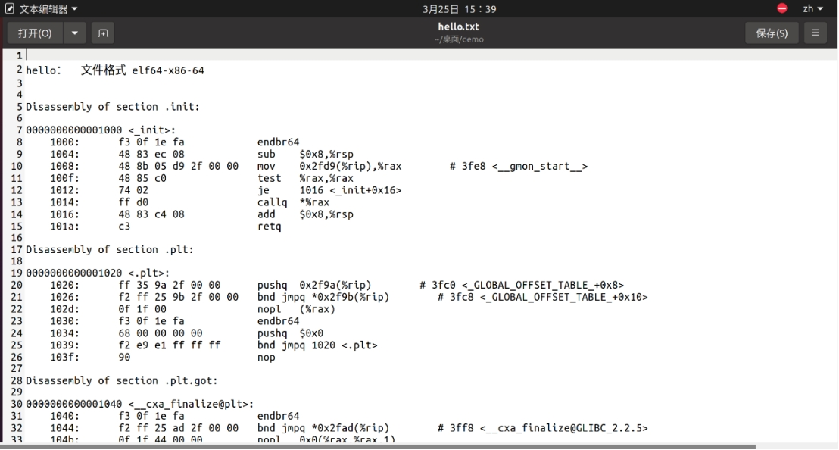

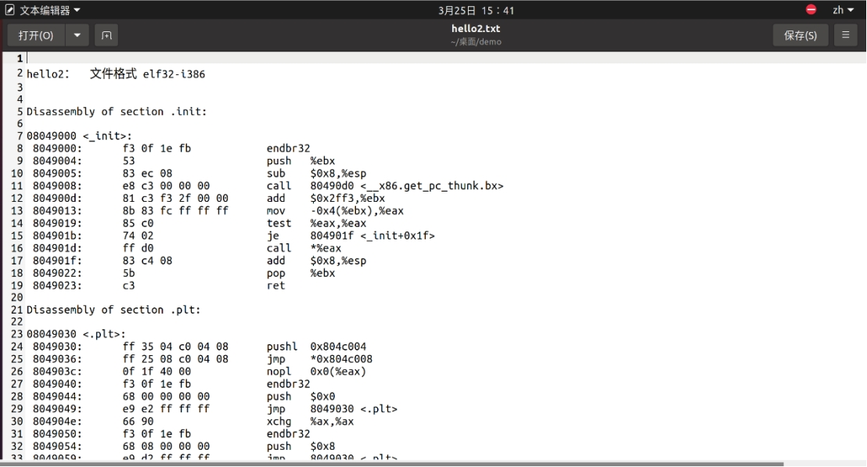

**1.6实验心得**

通过gcc编译执行代码，我能够将高级语言转换为机器语言，实现程序的运行。而使用objdump命令反汇编，则可以将机器语言还原为汇编语言，帮助我理解程序的底层运行机制。gcc编译执行过程中需要注意编译选项的设置，以确保生成的可执行文件符合预期。而使用objdump命令反汇编时，需要对反汇编后的代码进行分析，理解每条指令的含义和作用。

# 实验2： 数据的位运算及补码运算

**2.1 实验概述**

1. 熟悉和掌握 Linux 环境下 c 语言编程

2. 熟悉和掌握计算机中数据的位运算；

3. 熟悉和掌握计算机中补码运算。

**2.2 实验内容**

（1）位操作

表 1 列出了一组位操作函数。 “功能 ”栏给出函数应实现的输出（即功能），“约束条件 ”栏指出函数实现必须满足的编码规则，“最多操作符数量 ”指出设计的函数实现中允许使用的操作符的最大数量。

表 1 位操作题目列表

|  |  |  |  |  |
| --- | --- | --- | --- | --- |
| 序号 | 函数名 | 功能 | 约束条件 | 最多操  作符数 |
| 1 | lsbZero | 将x的最低有效位（LSB）清零 | 仅能使用! ~ & ^ | + << >> | 5 |
| 2 | byteNot | 将x的第n个字节取反（字节从LSB开 始到MSB依次编号为0-3） | 仅能使用! ~ & ^ | + << >> | 6 |
| 3 | byteXor | 比较x和y的第n个字节（字节从LSB 开始到MSB依次编号为0-3），若不 同，则返回1；若相同， 则返回0 | 仅能使用! ~ & ^ | + << >> | 20 |
| 4 | logicalAnd | x&& y | 仅能使用! ~ & ^ | + << >> | 20 |
| 5 | logicalOr | x|| y | 仅能使用! ~ & ^ | + << >> | 20 |
| 6 | rotateLeft | 将x循环左移n位 | 仅能使用! ~ & ^ | + << >> | 25 |
| 7 | parityCheck | 若x有奇数个1，则返回1；否则， 返 回0 | 仅能使用! ~ & ^ | + << >> | 20 |

（2）补码运算

表 2 列出了设计的程序中一组使用整数的补码表示的函数。

表 2 补码运算题目

|  |  |  |  |  |
| --- | --- | --- | --- | --- |
| 序号 | 函数名 | 功能 | 约束条件 | 最多操 作符数 |
| 8 | mul2OK | 计算2*x，如果不溢出， 则 返回1，否则， 返回0 | 仅能使用~ & ^ | + << >> | 20 |
| 9 | mult3div2 | 计算(x*3)/2，朝零方向取整 | 仅能使用! ~ & ^ | + << >> | 12 |
| 10 | subOK | 计算x –y，如果不溢出， 则 返回1，否则， 返回0 | 仅能使用! ~ & ^ | + << >> | 20 |
| 11 | absVal | 求x的绝对值 | 仅能使用! ~ & ^ | + << >> | 10 |

**2.3 实验设计**

2.取反可以用数位为1的数进行异或(^)操作, 原来数位为1，和1取异或后变为0；原来数位为0，和1取异或后变为1。

所以可以构造只有当前字节所在数位为1，其他位为0的数，和所给数相异或。

第 n 个字节，需要将数 0xff (11111111 = 255) 左移 8*n 个数位。可以将 8 表示为 2^3，构造数 y 为：y = n << 3。

之后和 x 相异或，就把第n个字节取反了。

int byteNot(int x, int n) {

int t = 0xff; //255:11111111

t <<= n<<3; //左移n*8位，变为00000..0011111111000..00

return x ^ t;

}

3.

int byteXor(int x,int y,int n){

x=((x>>(n<<3))&0xff);

y=((y>>(n<<3))&0xff);

return !!(x^y);

}

6. 将 x 循环左移 n 位。循环左移：最高位移到最低位。

首先构造最后 n 位为1，其余位为 0 的掩码 mask。

将其与 x 右移 32-n 所得的数 相与，于是得到 x 最左端的 n 位，并放置到了最右端。

x 左移 n 位，和 mask 相或，将最后 n 位补全。

int rotateLeft(int x, int n) {

int a = ~0;

int b = a<<n; //全1左移n位，使得最后n位为0。

int mask = ~b; //取反

mask &= (x>>(32+(~n)+1));

x <<= n;

x |= mask;

return x;

}

7.可以用循环和按位与运算来实现计算二进制中1的个数，然后用取模运算来判断个数是否为奇数。

int parityCheck(int x){

int count =0;

while(x){

if(x&1) count++;

x>>=1;

}

Return (count%2)==1;

}

8. 把x第30位和31位分别和1做按位与，再异或，再和1异或

int mul2OK(int x) {

int m;

m = ((x>>30)&0x1)^((x>>31)&0x1);

return m^0x1;

}

9. 左移一位再+x即x*3，右移一位的时候，当y的最高位和最低为都为0时还要加1

int mult3div2(int x) {

int y = (x<<1)+x;

y = (y>>1)+(((y>>31)&1)&(((y<<31)>>31)&1));

return y;

}

10. x的最高有效位和y的最高有效位不同且x和（x-y）的最高位不同才能判断溢出

int subOK(int x, int y) {

int m = (x>>31)&1;

int n = (y>>31)&1;

x = (m^n)&(m^(((x+(~y+1))>>31)&1));

return (!x);

}

11. X的最高位为0时就是x，最高位为1时是~x+1

int absVal(int x) {

int y = x>>31;

x = (y&(~x+1))+((~y)&x);

return x;

}

**2.4 实验过程**

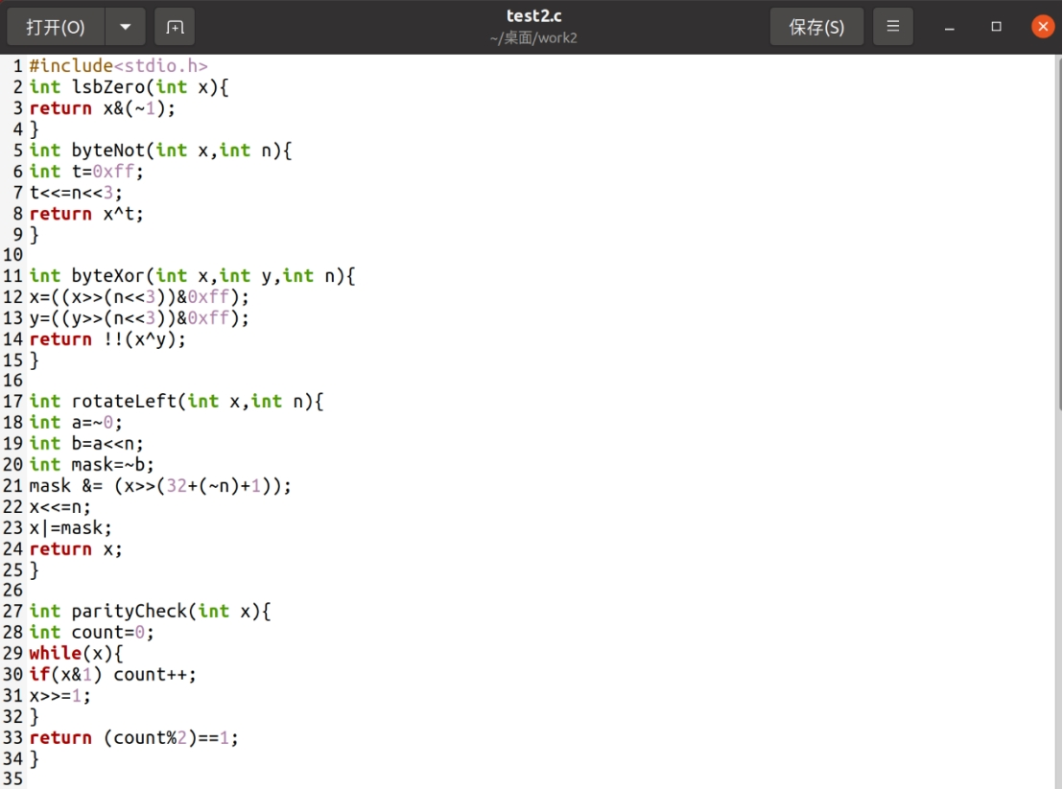

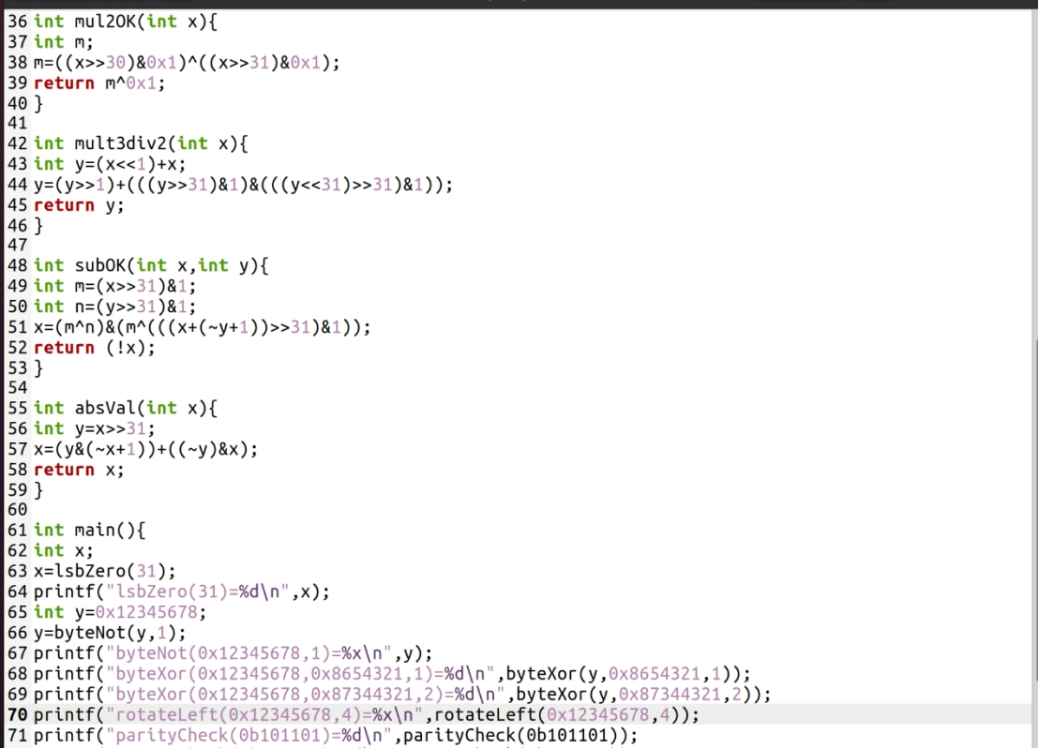

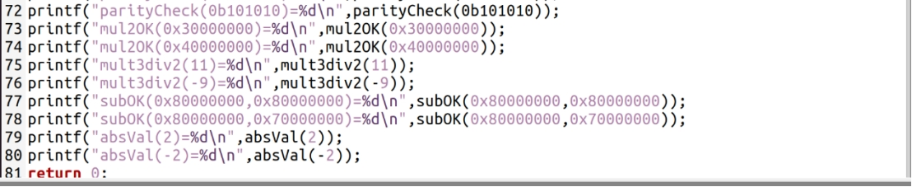

**2.5实验结果**

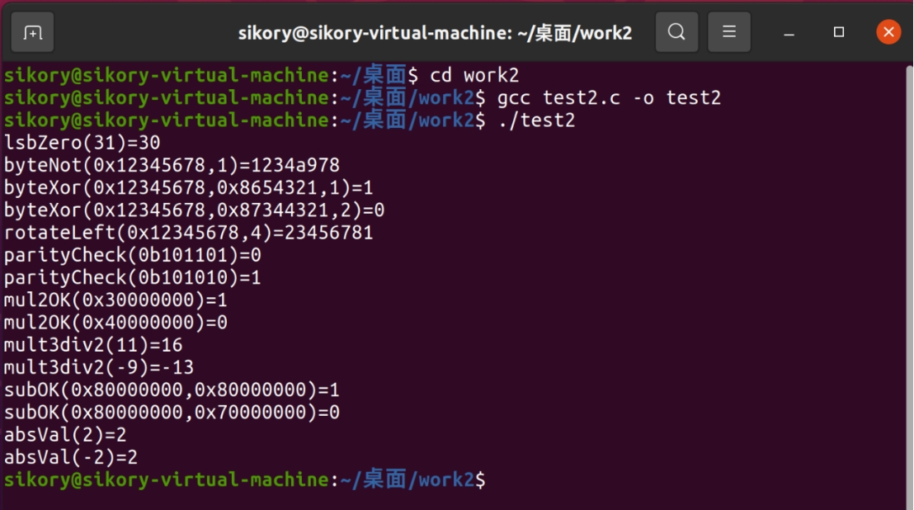

**2.6实验心得**

位运算是利用二进制位来进行数值计算的一种方法，通过位与、位或、位异或等操作，可以高效地进行数据处理和逻辑运算。而补码运算则是计算机中用来表示负数的一种方法，通过补码运算可以简化负数的加减运算，提高计算效率。通过位运算可以快速实现一些复杂的逻辑运算，提高程序的效率和性能。同时，补码运算的应用使得计算机可以更加高效地处理负数，避免了使用传统的原码和反码表示负数时可能出现的溢出和错误。

# 实验3： 整数数据的表示

**3.1 实验概述**

熟悉整数数值数据在计算机内部的表示方式，掌握相关的处理语句。

**3.2 实验内容**

注意： 若计算机是 **x86-64** 位系统，为了编译成 **IA-32** 指令集，

则请先运行下列命令：

**sudo apt-get install build-essential module-assistant**

**sudo apt-get install gcc-multilib g++-multilib**

**1. 测试上课所讲的以下实例，查看实验结果，并分析原因。测试代码如下： #include<stdio.h>**

**int main(){**

**int x = –1;**

**unsigned u = 2147483648;**

**printf ( “x = %u = %d\n ”,x, x);**

**printf ( “u = %u = %d\n ”,u, u);**

**}**

**2. 测试上课所讲的以下实例，查看实验结果，并分析原因**

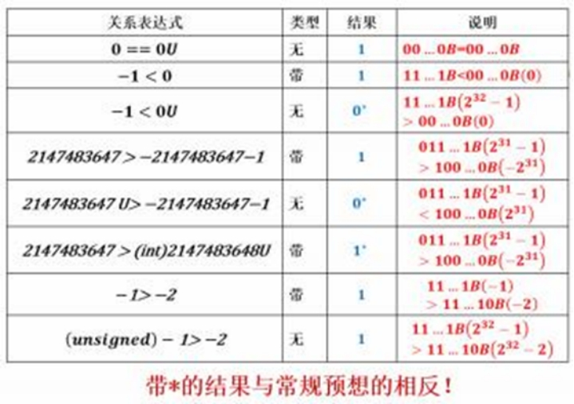

**3.** **测试上课所讲的以下实例，查看实验结果，并分析原因。测试代码如下： #include <stdio.h>**

**void main ()**

**{**

**int x=-1;**

**unsigned u=2147483648;**

**printf("x = %u = %d\n", x, x);**

**printf("u = %u = %d\n", u, u);**

**if(-2147483648 < 2147483647)**

**printf("-2147483648 < 2147483647 is true\n");**

**else**

**printf("-2147483648 < 2147483647 is false\n");**

**if(-2147483648-1 < 2147483647)**

**printf("-2147483648-1 < 2147483647\n");**

**else if(-2147483648-1 == 2147483647)**

**printf("-2147483648-1 == 2147483647\n" );**

**else**

**printf("-2147483648-1 > 2147483647\n");**

**}**

**按 C90 编译： gcc -m32 -std=c90 -o *** ***.c**

**按 C90 编译： gcc -m32 -std=c99 -o *** ***.c**

**4.** **“-2 < 2 ”和“-2 < 2u”的结果一样吗？ 为什么？**

**5. 运行下述程序， 在表 1 中填写出各变量的真值（十进制），赋值以后的机器数（十六进制）和输出值。在该程序的反汇编代码中找到这些常量的机器数表示。对结果进行分析，为什么会出现这样的结果。**

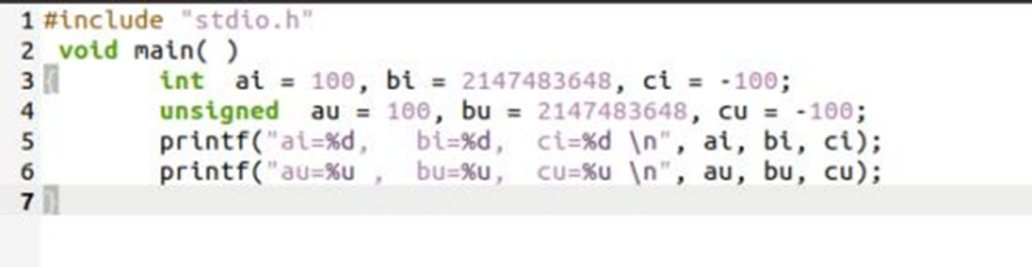

**6. 运行下述程序， 在表 2 中填写出各变量的真值（十进制），赋值以后的机器数（十六进制）和输出值。在该程序的反汇编代码中找到这些常量的机器数表示。对结果进行分析，为什么会出现这样的结果。**

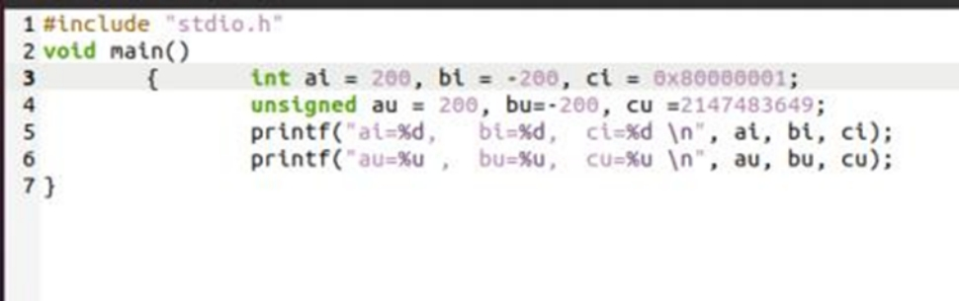

**3.3 实验设计**

**3.4 实验过程**

**2.** 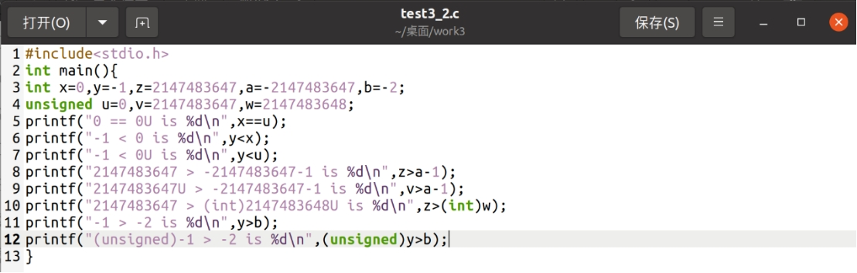

**5.**

**反汇编例子如下：**

**wts@wts-virtual-machine：$objdump -S test3_5>test3_5.txt**

**打开 test3_5.txt，机器数如下：**

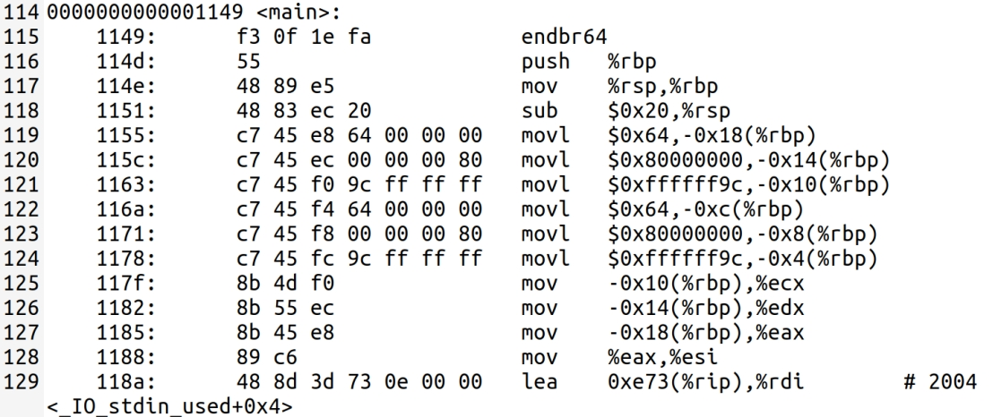

**6.**

**打开 test3_6.txt，机器数如下：**

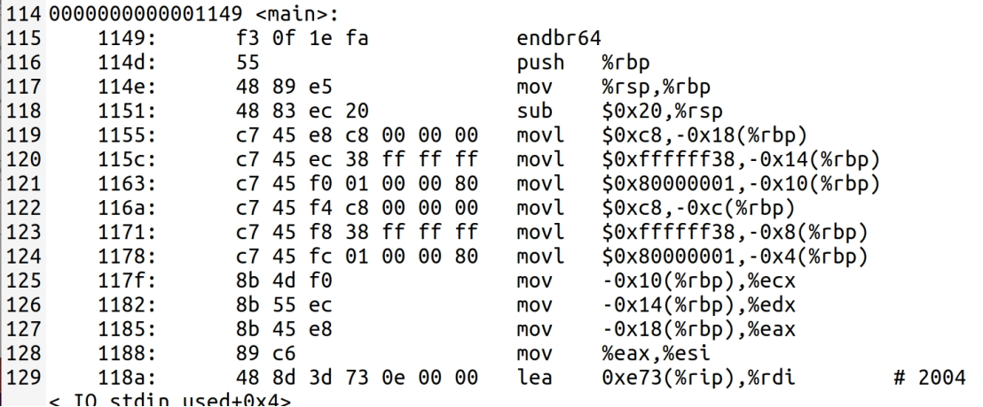

**3.5实验结果**

**1.** 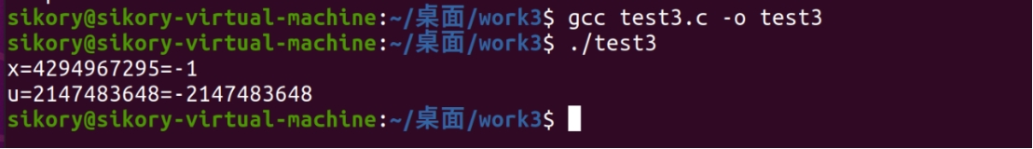

**2.** 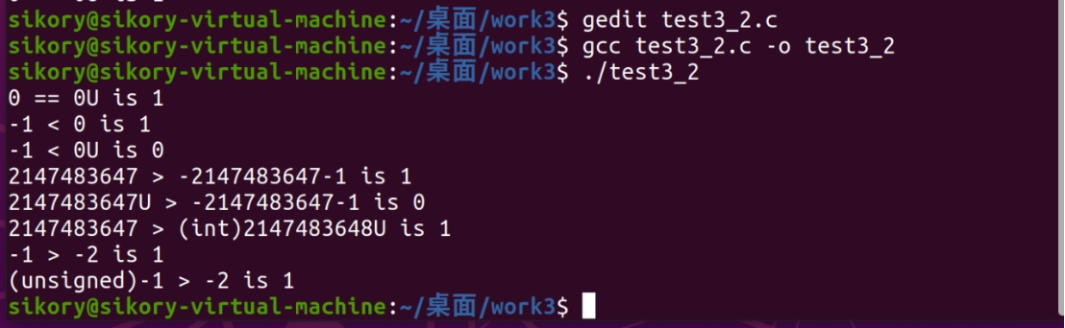

**3.** 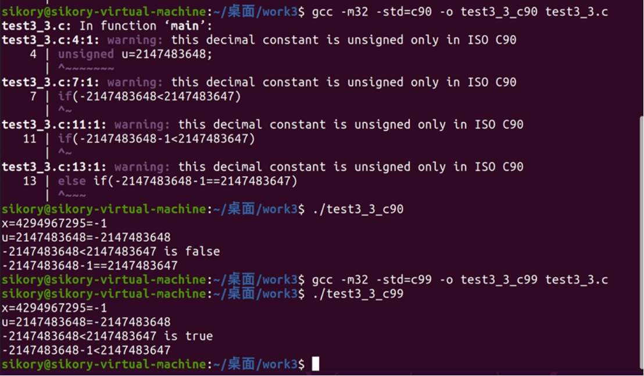

**4.**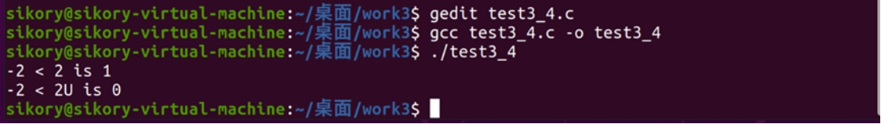

**5.**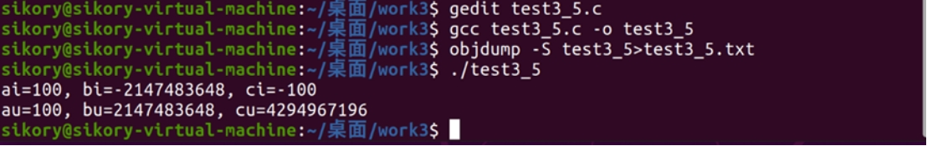

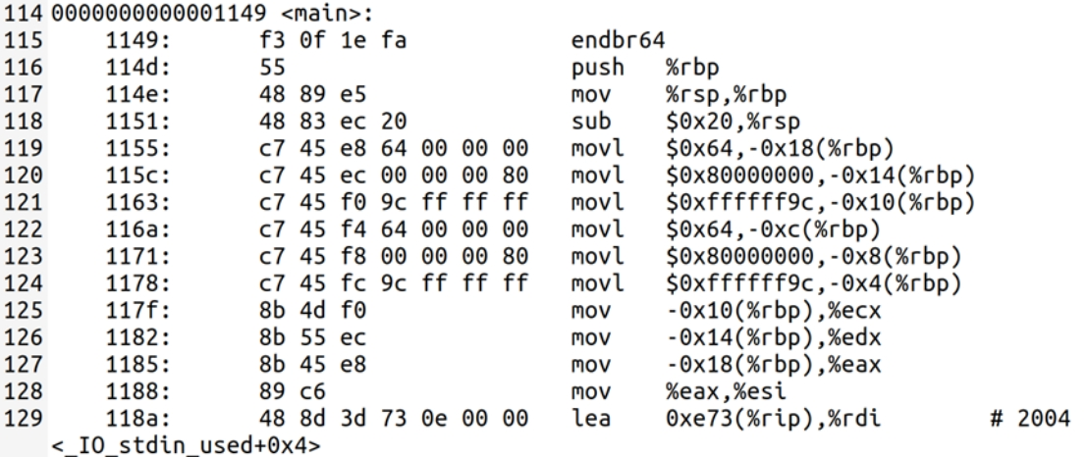

表 **1**

|  |  |  |  |
| --- | --- | --- | --- |
| 变量 | 真值（十进制） | 机器数**(**十六进制表示**)** | 输出值 |
| **ai** | 100 | 0x64 | 100 |
| **bi** | 2147483648 | 0x80000000 | -2147483648 |
| **ci** | -100 | 0xffffff9c | -100 |
| **au** | 100 | 0x64 | 100 |
| **bu** | 2147483648 | 0x80000000 | 2147483648 |
| **cu** | -100 | 0xffffff9c | 4294967196 |

**6.**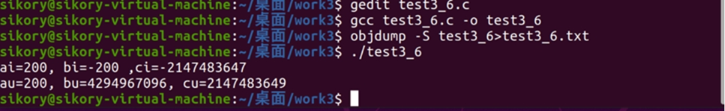

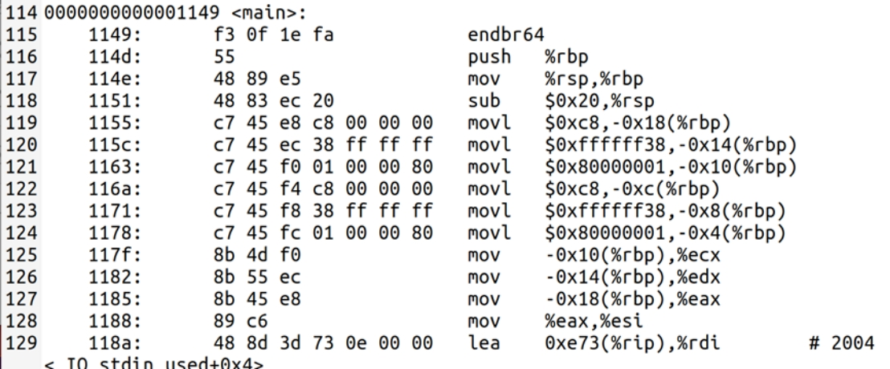

表 **2**

|  |  |  |  |
| --- | --- | --- | --- |
| 变量 | 真值（十进制） | 机器数**(**十六进制表示**)** | 输出值 |
| **ai** | 200 | 0xc8 | 200 |
| **bi** | -200 | 0xffffff38 | -200 |
| **ci** | 0x80000001 | 0x80000001 | -2147483647 |
| **au** | 200 | 0xc8 | 200 |
| **bu** | -200 | 0xffffff38 | 4294967096 |
| **cu** | 2147483649 | 0x80000001 | 2147483649 |

**3.6实验心得**

C语言中，如果执行一个运算时，同时有无符号整数和带符号整数参加，那么C语言标准规定按无符号整数进行运算。C90标准下将-2147483648按照2147483648的无符号整数处理，将“int i=-2147483648;”中-2147483648按带符号-2147483648处理，两者机器数相同，而值不同。C99标准下都按带符号处理。在电路中执行运算时所有的数都只是一个0/1序列，在机器级层次上，并不区分操作数是什么类型，只是编译器根据高级语言程序中的类型定义对机器数进行不同的解释。

# 实验4： 浮点数的表示

**4.1 实验概述**

1. 熟悉浮点数值数据在计算机内部的表示方式;

2. 掌握相关的处理语句。

**4.2 实验内容**

**1. 测试上课所讲的以下实例，查看实验结果，并分析原因。测试代码如下：**

**#include <stdio.h>**

**int main()**

**{**

**float F_data1=61.419997;**

**printf("\n The number is:%f",F_data1);**

**float F_data2=61.419998;**

**printf("\n The number is:%f",F_data2);**

**float F_data3=61.419999;**

**printf("\n The number is:%f",F_data3);**

**float F_data4=61.42;**

**printf("\n The number is:%f",F_data4);**

**float F_data5=61.420001;**

**printf("\n The number is:%f",F_data5);**

**return 0;**

**}**

**2. 测试上课所讲的以下实例，查看实验结果，并分析原因。**

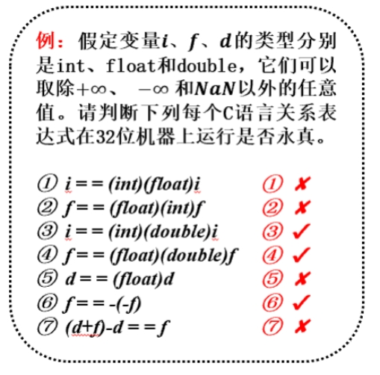

**3.调试执行下述程序，在下面的表格中填写出各变量赋值以后的机器数（十六进制）和输出**

**值。**

**#include "stdio.h"**

**void main()**

**{**

**float finf1=4e38, finf2=5e38, finf3=6e38 ; //正无穷大**

**float fninf1=-4e38,fninf2=-5e38,fninf3=-6e38; //负无穷大**

**float fzero=0,fnzero=-fzero; //0,-0**

**float fnormal1=5.0,fnormal2=0.1 ,fnnormal1=-5,fnnormal2=-0.1; //规格化数**

**float ffrac=1e-40,fnfrac=-1e-40; //非规格化数**

**float fnan1=finf1+fninf1,fnan2=-fnan1; //无定义数**

**float finf4=fnormal1/fzero; //除以 0,无穷大**

**printf("%f %f %f\n",finf1,finf2,finf3);**

**printf("%f %f %f\n",fninf1,fninf2,fninf3);**

**printf("%f %f\n",fzero,fnzero);**

**printf("%f %.20f \n%f %.20f\n",fnormal1,fnormal2,fnnormal1,fnnormal2);**

**printf("%.50f\n%.50f\n",ffrac,fnfrac);**

**printf("%f %f\n",fnan1,fnan2);**

**printf("%f \n",finf4);**

**}**

**具体步骤：**

**1) 编辑源程序**

**2) 对源程序进行编译**

**3) 执行二进制可执行文件，查看运行结果**

**4) 将二进制可执行文件反汇编生成 txt 文件**

**5) 通过 gdb 命令进行调试：**

**6) 输入 b 8，将断点设置在第 8 行，然后输入 run，运行程序，输入 s，单步执行，一直**

**执行到第 11 行，如下图所示**

**7) 输入 i r eip，查看 eip 寄存器，eip 中内容为当前执行到的指令的地址**

**8) 输入 i r esp ebp，查看 esp 与 ebp 寄存器**

**9) 计算（R[ebp]-R[esp]+4）/4 的值，这个实例里面**

**ebp-esp=0xffffd1b8-0xffffd160=58H=88,（88+4）/4 = 23**

**10) 输入 x/23xw $esp，该命令中 w 表示以 4 字节为单位显示，显示的单元数就是**

**（R[ebp]-R[esp]+4）/4=23 （esp 到 ebp 之间一共 23 个 4 字节）**

**11) 右边方框里的值为执行完赋值语句后栈帧里的内容，左边方框里是一条浮点数的保存**

**指令，把数据保存到-0x4c(%ebp)这个地址当中，这个地址单元存放的是变量**

**finf1=4e38。当前 ebp 寄存器的值为 0xffffd1b8，所以-0x4c(%ebp)= 0xffffd16c**

**12) 当前 ebp 寄存器的值为 0xffffd1d8，所以-0x4c(%ebp)= 0xffffd1d88c，而 0xffffd1d88c**

**这个地址单元当中存放的机器数是 0x7f800000**

**0x7f800000 转化成二进制数：**

**0 11111111 00000000000000000000000**

**0 为符号位**

**11111111 为阶码**

**00000000000000000000000 为尾数**

**当符号为 0，阶码为全 1，尾数为全 0 时，表示这是一个正无穷数**

**4. 以下是函数 fpower2 的 C 语言源程序（不完整），它用于计算 2 x的浮点数表示，其中调**

**用了函数u2f，u2f用于将一个无符号整数表示的0/1序列作为float函数返回。请填写fpower2**

**函数中的空白部分，以使其能正确计算结果。**

**1. float fpower2(int x)**

**2. {**

**3. Unsigned exp, frac, u;**

**4 if (x< ) { /* 值太小，返回 0.0 */**

**5 exp= ;**

**6 frac= ;**

**7 } else if (x< ) { /* 返回非规格化结果 */**

**8 exp= ;**

**9 frac= ;**

**10 } else if (x< ) { /* 返回规格化结果 */**

**11 exp= ;**

**12 frac= ;**

**13 } else { /* 值太大，返回 +∞ */**

**14 exp= ;**

**15 frac= ;**

**16 }17 u=exp<<23 | frac;**

**18 return u2f(u);**

**19 }**

**4.3 实验设计**

**4.4 实验过程**

**1. float和double型各自采用IEEE 754 单精度和双精度格式，可分别精确表示7个和17个十进制有效位数，数的量级范围分别为10^-38~10^+38和10^-308~10^+308。尾数就近舍入到偶数。**

**2.（1）int有效位数比float多 （2）float有小数部分 （3）double比int有更大的精度和范围 （4）double比float有更大的精度和范围 （6）浮点数取负将数符取反 （7）小阶向大阶看齐**

**3.每个地址编号存放一个字节**

**4. 单精度浮点格式的最小可表示数为2^-149，只有24位有效位数**

**4.5实验结果**

**1.** 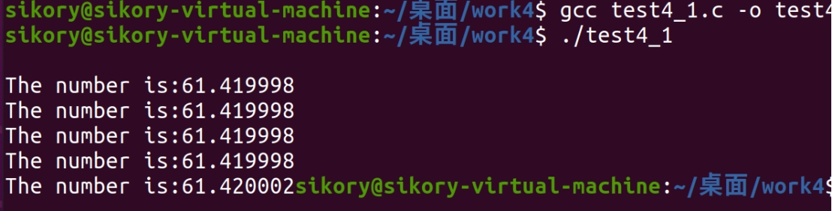

**2.** 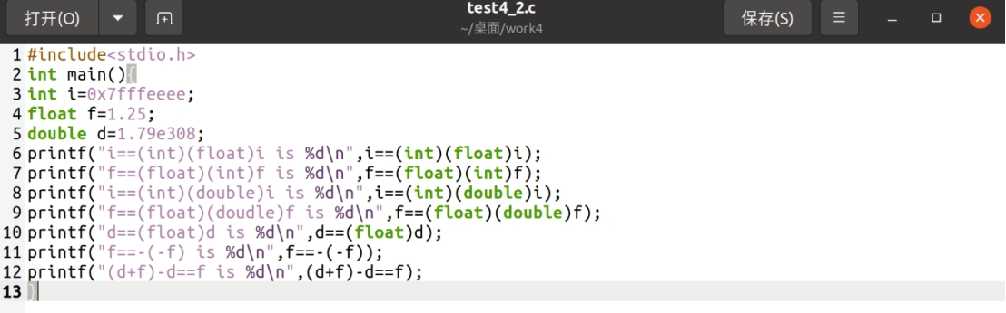

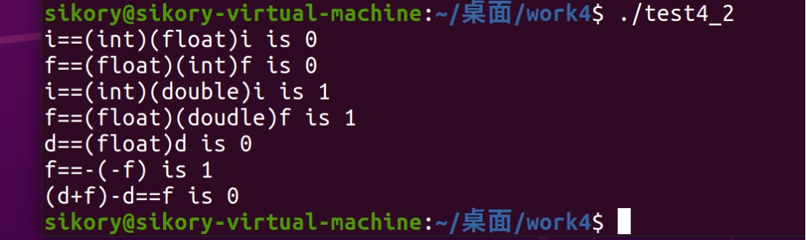

**3.**

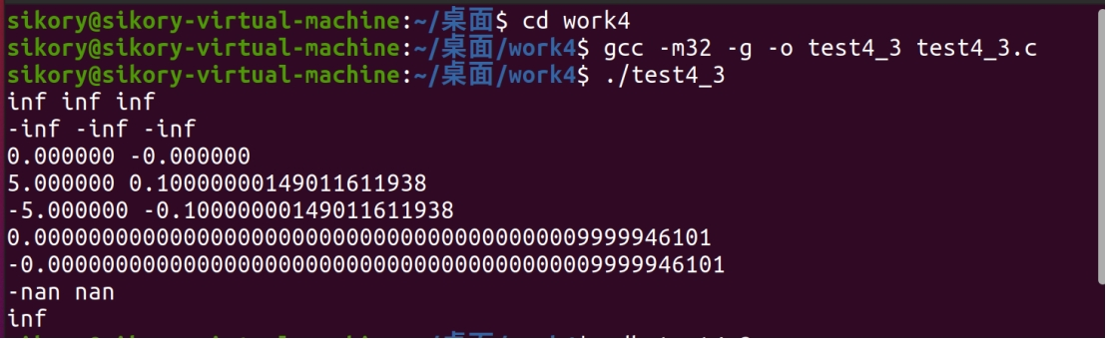

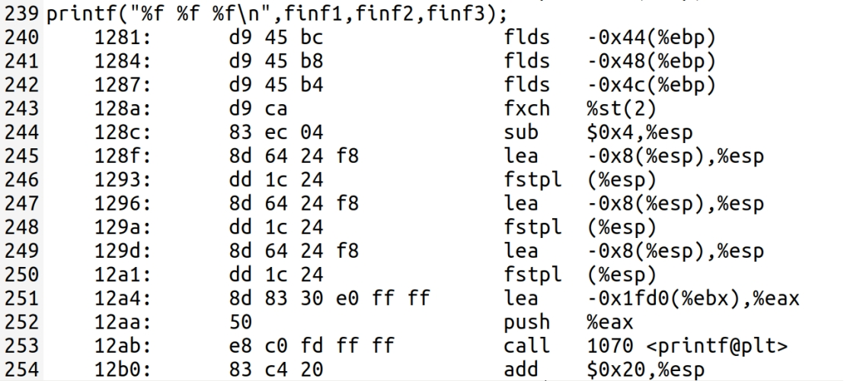

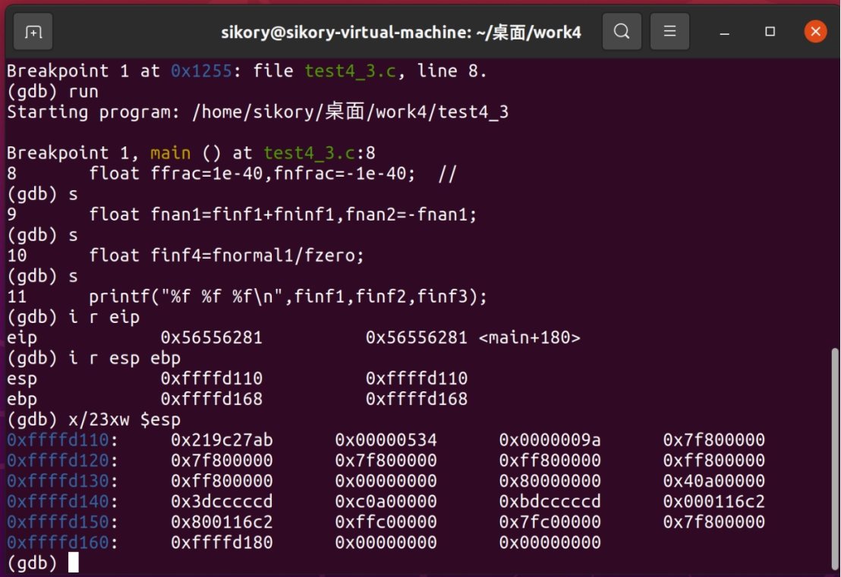

|  |  |  |
| --- | --- | --- |
| 变量 | 机器数**(**十六进制表示**)** | 输出值 |
| **finf1** | 0x7f800000 | inf |
| **finf2** | 0x7f800000 | inf |
| **finf3** | 0x7f800000 | inf |
| **fninf1** | 0xff800000 | - inf |
| **fninf2** | 0xff800000 | - inf |
| **fninf3** | 0xff800000 | - inf |
| **fzero** | 0x00000000 | 0.000000 |
| **fnzero** | 0x80000000 | -0.000000 |
| **fnormal1** | 0x40a00000 | 5.000000 |
| **fnormal2** | 0x3dcccccd | 0.10000000149011611938 |
| **fnnormal1** | 0xc0a00000 | -5.000000 |
| **fnnormal2** | 0xbdcccccd | -0.10000000149011611938 |
| **ffrac** | 0x000116c2 | 0.00000000000000000000000000000000000000009999946101 |
| **fnfrac** | 0x800116c2 | -0.00000000000000000000000000000000000000009999946101 |
| **fnan1** | 0xffc00000 | -nan |
| **fnan2** | 0x7fc00000 | nan |
| **finf4** | 0x7f800000 | inf |

**4.**

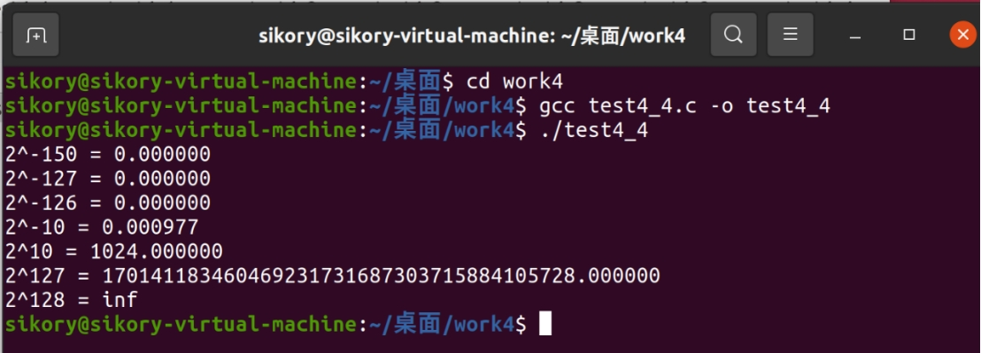

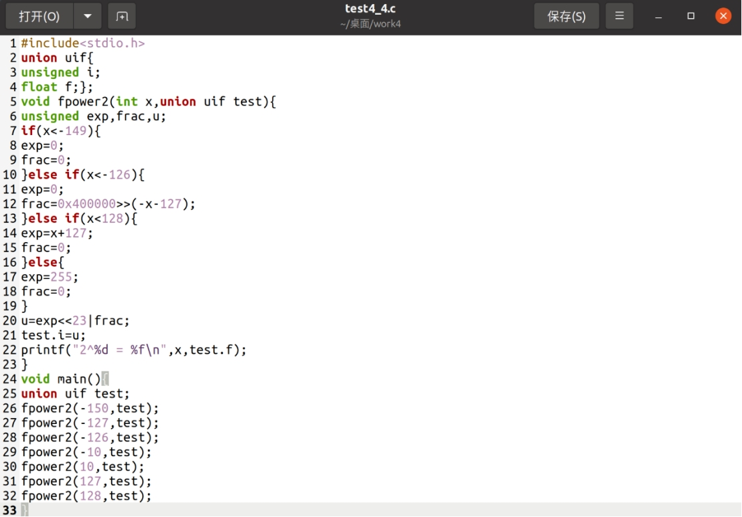

**4.6实验心得**

C语言中，浮点数运算没有移位、扩展和截断等运算，进行尾数加减时，必须把隐藏位还原到尾数部分；尾数左规时，若阶码减1后为全0，即结果为非规格化形式，此时应使结果的尾数不变，阶码为全0；浮点运算不支持结合律，但可以给负数开根号。

# 实验5： 程序的编辑编译调试与运行

**5.1 实验概述**

1. 对实验步骤中给出的源程序进行编辑、编译、反汇编与调试。

**5.2 实验内容**

**1. 以下程序实现了排序和求和算法，程序源码如下图所示。请根据提供的图片输入源程序文件，**

**并保存为相应的.c 和.h 文件。**

**bubblesort.h:**

**bubblesort.c:add.h:**

**add.c:**

**printresult.h:**

**printresult.c:main.c:**

**2、分析理解源代码，将源程序文件进行预处理、编译、汇编和链接，以生成可执行文件。**

**使用gcc 直接生成可执行文件，并执行程序**

**gcc -o main main.c bubblesort.c add.c printresult.c**

**./main**

**3、使用OBJDUMP命令进行反汇编（请自行查阅OBJDUMP命令的使用方法）**

**例如，可使用“objdump –S”命令进行反汇编**

**objdump –S main>main.txt：将main进行反汇编**

**4、使用GDB命令进行各种调试（GDB命令参见教材附录C，也可自行查阅网上相关文档）**

**调试之前首先用“gcc –g”命令生成调试信息，否则调试失败。**

**gcc -m32 -g -o main main.c bubblesort.c add.c printresult.c**

**gdb main**

**要求用各种 GDB 命令对程序进行调试（例如用 info registers 查看寄存器内容）。**

**举例：**

**在主函数设置断点：**

输入 run 命令，运行程序，停在源程序第 7 行

**输入 i r eip，查看 eip 寄存器，eip 内存储的是当前执行到的指令的地址输入 s 命令，执行一条指令**

**输入 i r eip，查看 eip 寄存器，eip 内存储的是当前执行到的指令的地址**

**5.3 实验设计**

**5.4 实验过程**

**1.** 

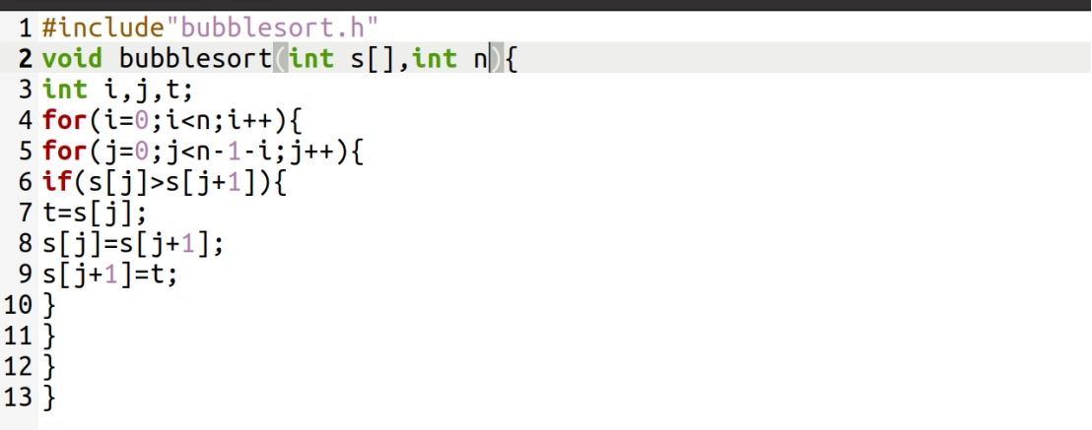

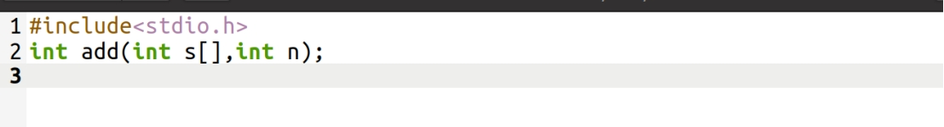

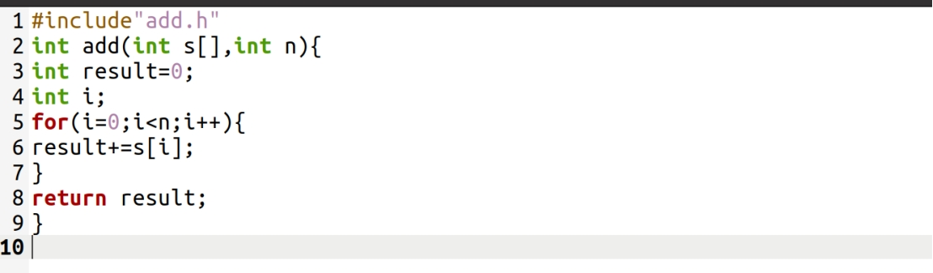

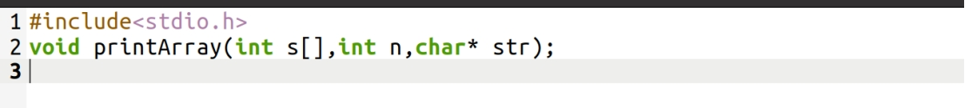

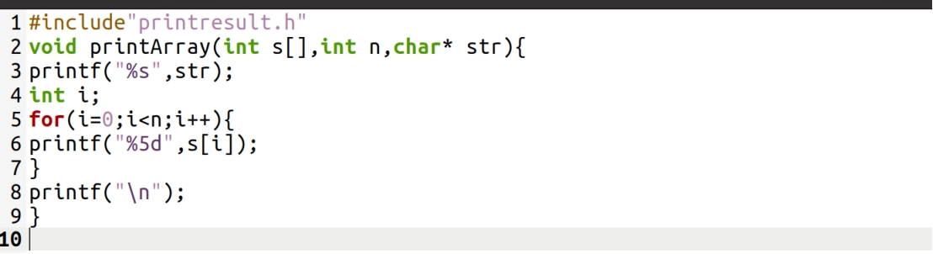

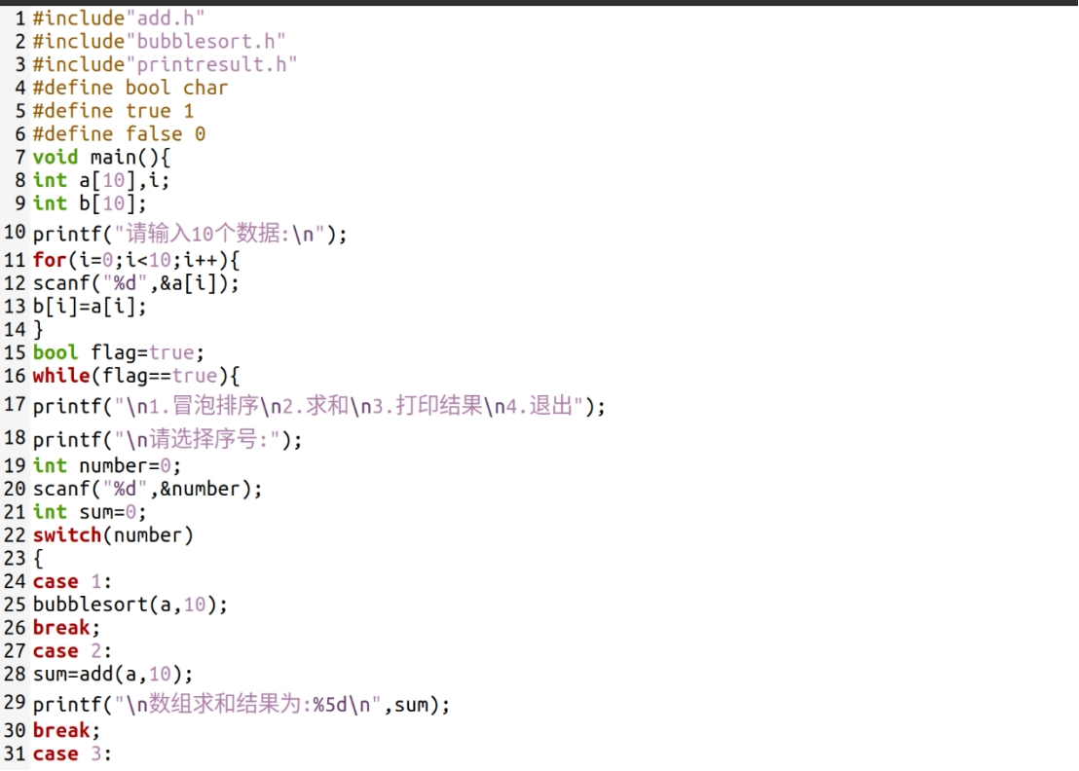

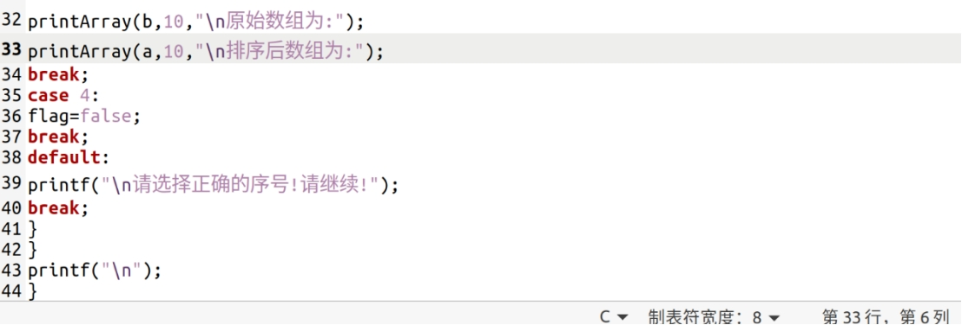

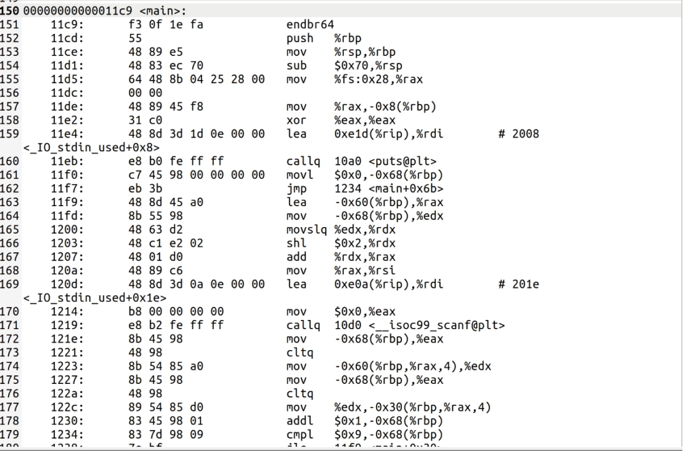

**5.5实验结果**

**1.** 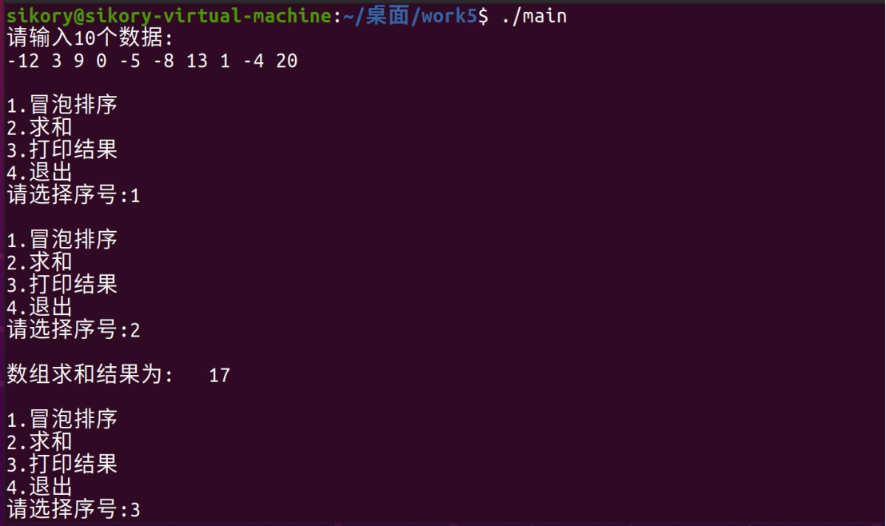

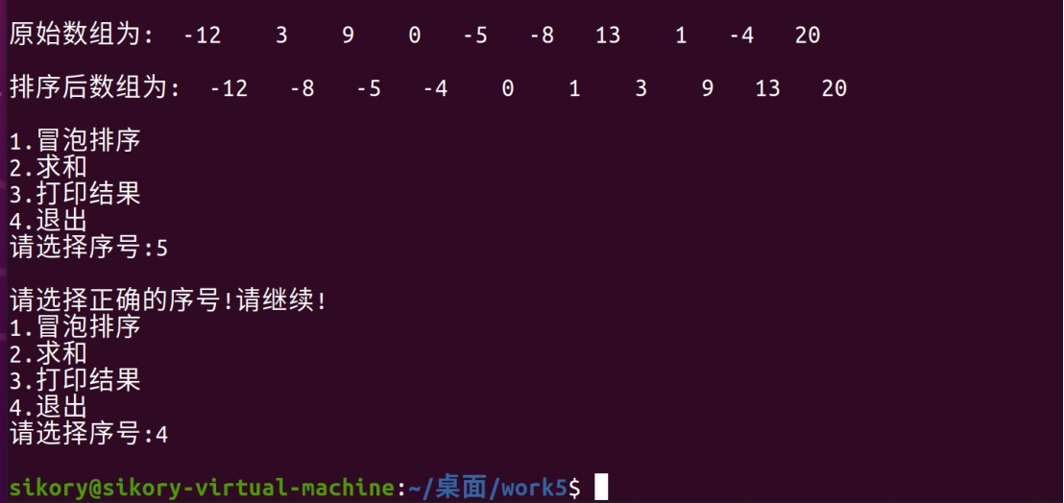

**4.**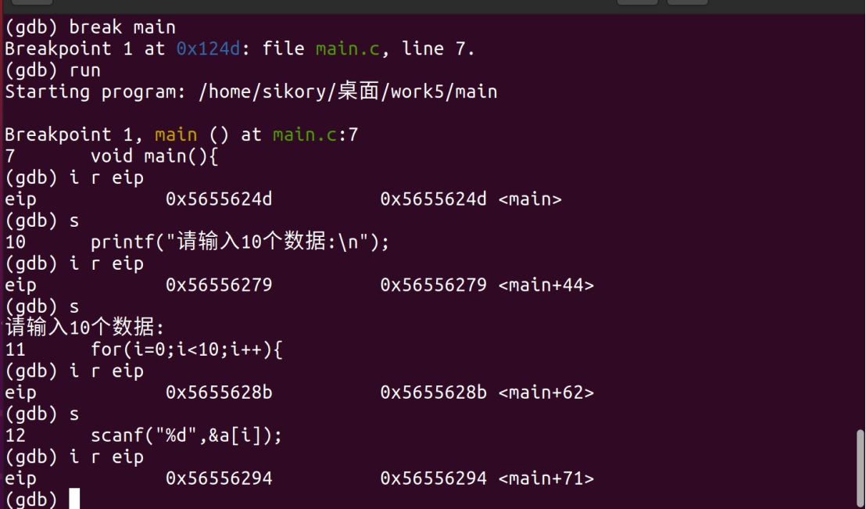

**4. 分析或回答下列问题。**

**（1）分析同一个源程序在不同机器上生成的可执行目标代码是否相同。**

**提示：从多个方面（如*ISA*、*OS* 和编译器）来分析。**

**不同，因为在总线数量上存在差异，包括16位、32位和64位总线结构，导致一次传输的数据不一致。其次，存在不同的操作系统，包括Linux、Windows和MC OS系统，分离的统一结果导致在汇编和链接程序时ELF表不完全相同。第三，从编译器的角度看，有gcc、vs c++等不同编译器，但不同编译器无法对齐数据、创建库函数源文件或解析符号表完全相同，导致在不同计算机上生成不同的可执行代码。**

**（2）你能在可执行目标文件中找出函数printf ()对应的机器代码段吗？能的话，请标示出来。**



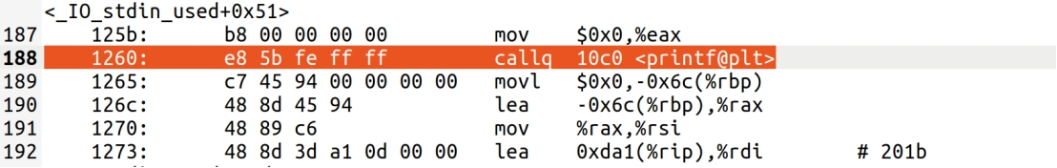

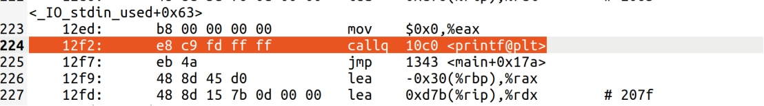

**不能，因为printf()位于动态库libc中。所以，这是一个动态链接库，因此程序需要在链接时将此库中函数的机器码加载到可执行程序中，只有在程序执行时才会加载。所以无法找到printf()函数。**

**（3）为什么源程序文件的内容和可执行目标文件的内容完全不同**

**因为源文件是用高级语言编写的文件，其主要功能是帮助程序员理解代码的逻辑关系。而可执行文件是机器识别的文件，今天的计算机仍然使用二进制操作，很明显，无法识别高级语言，编译器的功能是将高级语言转换为机器语言，因此源程序文件的内容和可执行目标文件的内容不会相同。**

**5.6实验心得**

通过这个实验，我了解了程序的链接和执行过程，并理解了静态和动态链接库之间的区别。关键在于要知道在程序生成过程中，需要建立一个符号表，还需要解析符号表，这帮助我理解了如何定义变量的注意事项。这让我更清楚高级语言转换为机器语言的过程，同时也让我更熟悉Linux系统中GNU调试方法，可以在反编译后查看源代码。

# 实验6： 数据的存储

**6.1 实验概述**

1. 熟悉掌握数据的宽度与排列方式

2. 巩固不同类型数的机器数表示

**6.2 实验内容**

**1. 测试上课所讲的以下实例，查看实验结果，并分析原因。测试代码如下：**

**#include <stdio.h>**

**void main()**

**{**

**unsigned int a = 1;**

**unsigned short b= 1;**

**char c = -1;**

**int d;**

**d = (a > c) ? 1:0;**

**printf("%d\n",d);**

**d = (b > c) ? 1:0;**

**printf("%d\n",d);**

**}**

**2. 测试上课所讲的以下实例：下列两个程序用于判断执行程序的计算机采用的是小端还是**

**大端方式。请分析程序的执行结果，哪个程序出错了？根据结果查看你的机器是大端存**

**储还是小端存储？**

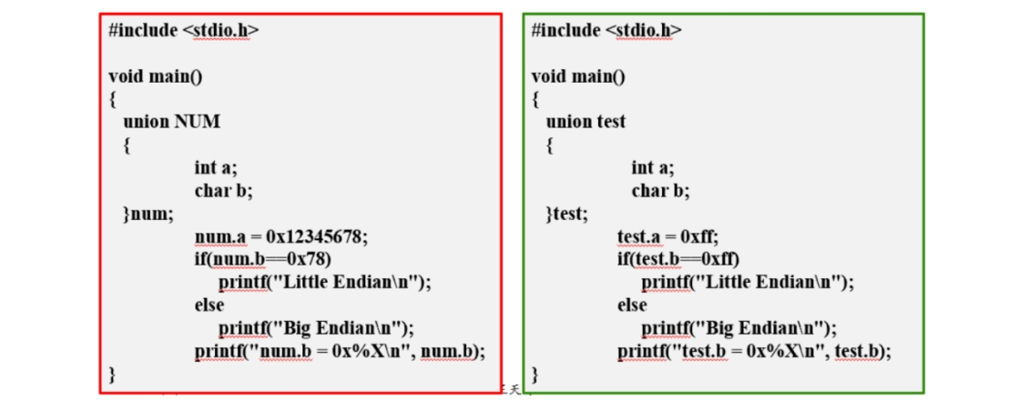

**3. 运行以下程序，通过反汇编，查看机器代码，分析你的机器是大端存储还是小端存储。**

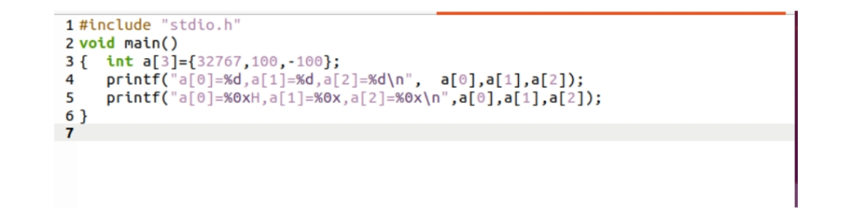

**4. 假定某计算机存储器按字节编址，CPU 从存储器中读出一个 4 字节信息 D=3234**

**3538H，该信息的内存地址为 0000 F00CH，按小端方式存放，请回答下列问题。**

**（1）该信息 D 占用了几个内存单元？这几个内存单元的地址及其内容各是什么？**

**（2）若 D 是一个 32 位的无符号数，则其值是多少？**

**（3）若 D 是一个 32 位补码表示的带符号整数，则其值是多少？**

**（4）若 D 是一个 IEEE754 单精度浮点数，则其值是多少？**

**（5）若 D 是一个用 8421 码表示的无符号整数，则其值是多少？**

**（6）若 D 是一个字符串，每个字节的低 7 位表示对应字符的 ASCII 码，则对应字符串**

**是什么？**

**（7）若 D 是两个汉字的国标码，则这两个汉字在 GB2312-1980 字符集码表中分别位于**

**哪一行和哪一列？**

**（8）若 D 中前 3 个字节分别是一个像素的 R、G、B 分量的颜色值，则其值各是多少？**

**5. 在 32 位计算机中运行一个 C 语言程序，在该程序中出现了以下变量的初值，请写出它们对应的机器数（用十六进制表示）。**

**（1）int x = 32768 （2）short y = 522 （3）unsigned z = 65530**

**（4）char c = ‘@’ （5）float a = -1.1 （6）double b = 10.5**

**6.3 实验设计**

**6.4 实验过程**

**6.5实验结果**

**1.**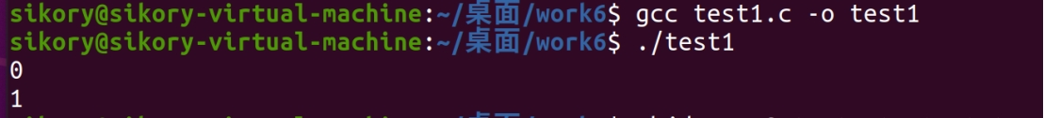

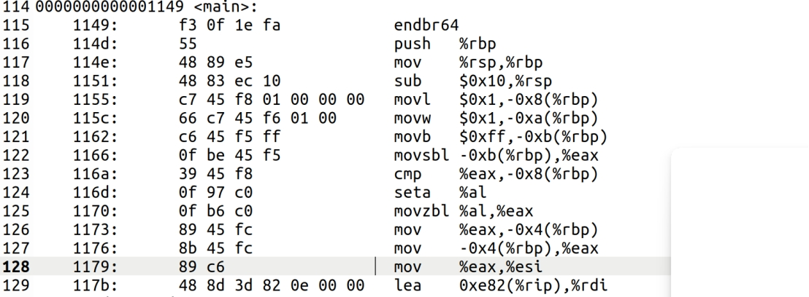

**当 c 被提升为 int 时，它仍然是 -1。*在比较 a > c 时，a 是无符号的，所以 c 会被转换为无符号数*。因此，a（值为 1）小于 c（转换为无符号后的值），所以 d = 0 ；**

**当 c 被提升为 int 时，它仍然是 -1。当 b 被提升为 int 时，它仍然是 1。在比较 b > c 时， d = 1。**

**2.**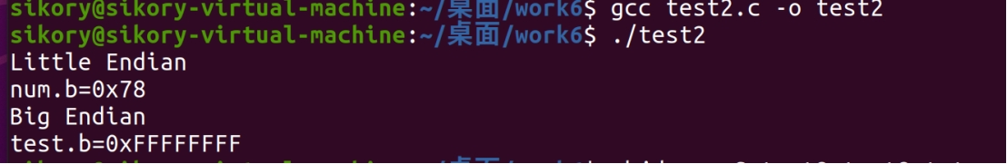

**右边程序出错。小端存储。**

**条件表达式test.b==0xff右边的常数（即0xff=255）,是int型；左边的test.b是char型，应该自动提升为int型。在IA-32系统中的到0xffff ffff,其真值为-1，因而两边不等。**

**3.** 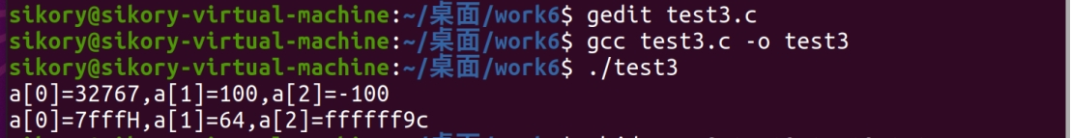

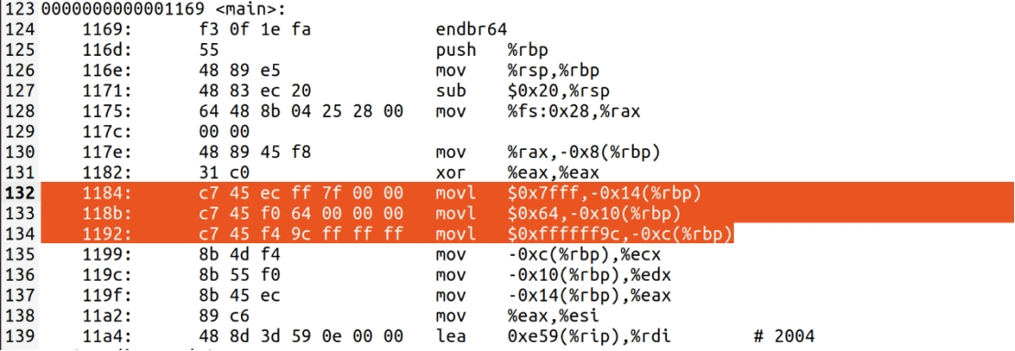

**小端存储**

**4. 假定某计算机存储器按字节编址，CPU 从存储器中读出一个 4 字节信息 D=3234**

**3538H，该信息的内存地址为 0000 F00CH，按小端方式存放，请回答下列问题。**

**（1）该信息 D 占用了几个内存单元？这几个内存单元的地址及其内容各是什么？**

**（2）若 D 是一个 32 位的无符号数，则其值是多少？**

**（3）若 D 是一个 32 位补码表示的带符号整数，则其值是多少？**

**（4）若 D 是一个 IEEE754 单精度浮点数，则其值是多少？**

**（5）若 D 是一个用 8421 码表示的无符号整数，则其值是多少？**

**（6）若 D 是一个字符串，每个字节的低 7 位表示对应字符的 ASCII 码，则对应字符串**

**是什么？**

**（7）若 D 是两个汉字的国标码，则这两个汉字在 GB2312-1980 字符集码表中分别位于**

**哪一行和哪一列？**

**（8）若 D 中前 3 个字节分别是一个像素的 R、G、B 分量的颜色值，则其值各是多少？**

**将 32343538 H 展开为二进制表示为 0011 0010 0011 0100 0011 0101 0011 1000 B。**

**(1) 因为存储器按字节编址, 所以 4 个字节占用 4 个内存单元, 其地址分别是0000F00 CH 、 0000F00DH、 0000F00EH 、 0000F00FH。由于采用小端方式存放, 所以, 最低有效字节 38 H 存放在 0000 F00CH 中, 35H存放在 0000F00DH中, 34H存放在 0000F00EH 中, 32 H 存放在 0000 F00FH 。**

**(2) 无符号数。值为 2^{29}+2^{28}+2^{25}+2^{21}+2^{20}+2^{18}+2^{13}+2^{12}+2^{10}+2^{8}+2^{5}+2^{4}+2^{3} 。**

**（3）补码整数。符号为 0 , 表示其为正数, 其值与无符号数的值一样。**

**(4) IEEE 754 单精度浮点数。根据 IEEE 754 单精度浮点数格式可知, 符号位 s=0, 为正数: 阶码 e=01100100 B=100, 故阶码的值为100-127=-27; 尾数小数部分 f=0.01101000011010100111000,所以, 其值为 1.01101000011010100111B*2^{-27} 。**

**（5） 8421 码整数。 32343538 H 各位表示对应十进制数 32343538 , 所以, 其值为 32343538 。**

**（6）ASCII 码字符串。各字节的低 7 位分别为 0110010 、 0110100 、 0110101 、 0111000, 所以,对应的字符串为 “ 2458 ”。**

**(7) 汉字。对国标码每个字节各自减 20 H, 得到两个汉字的区位码, 分别为 1214 H 和 1518 H, 也即, 第一个汉字在 GB2312 字符集码表中位于第 18(12 H) 行、第 20(14 H) 列, 第二个汉字位于第 21(15 H) 行、第 24(18 H) 列。**

**(8) 颜色值。该像素的 R、G、B 分量的颜色值分别为00110010 B=50,00110100 B=52,00110101 B=53 。**

**5. 在 32 位计算机中运行一个 C 语言程序，在该程序中出现了以下变量的初值，请写出它们对应的机器数（用十六进制表示）。**

**（1）int x = 32768 （2）short y = 522 （3）unsigned z = 65530**

**（4）char c = ‘@’ （5）float a = -1.1 （6）double b = 10.5**

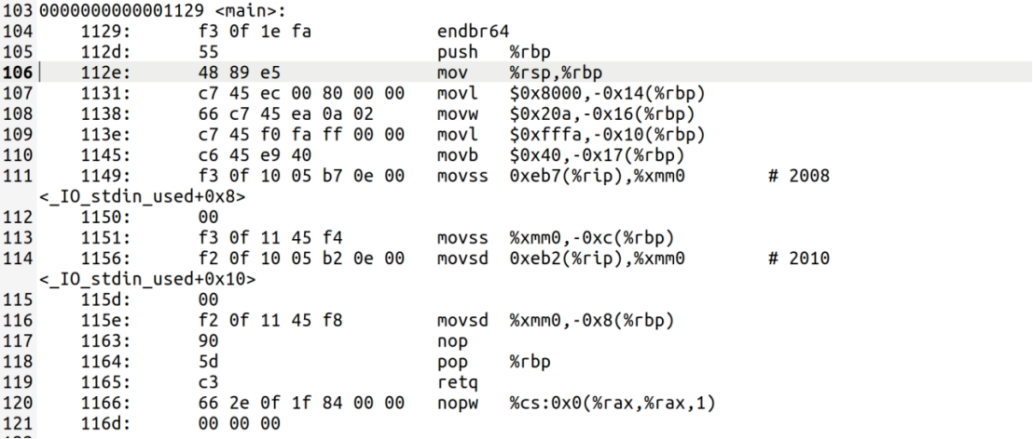

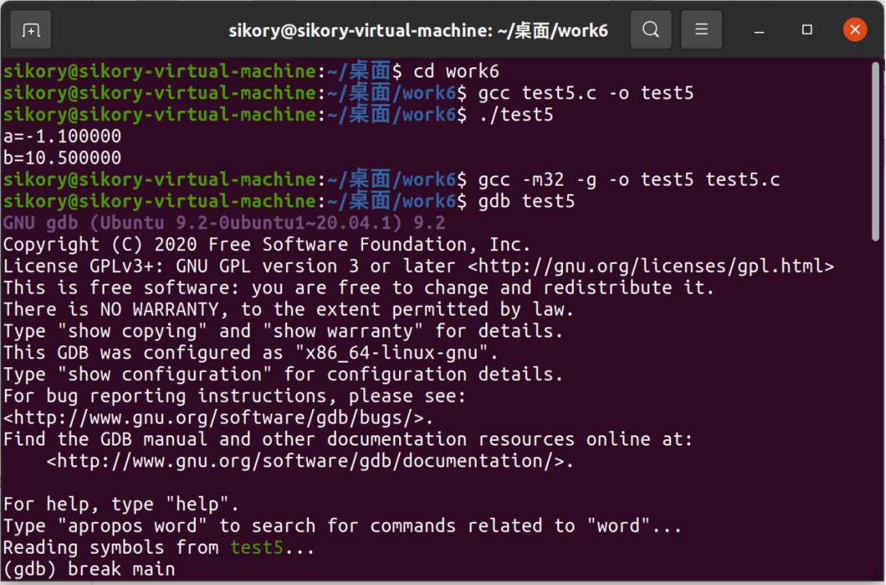

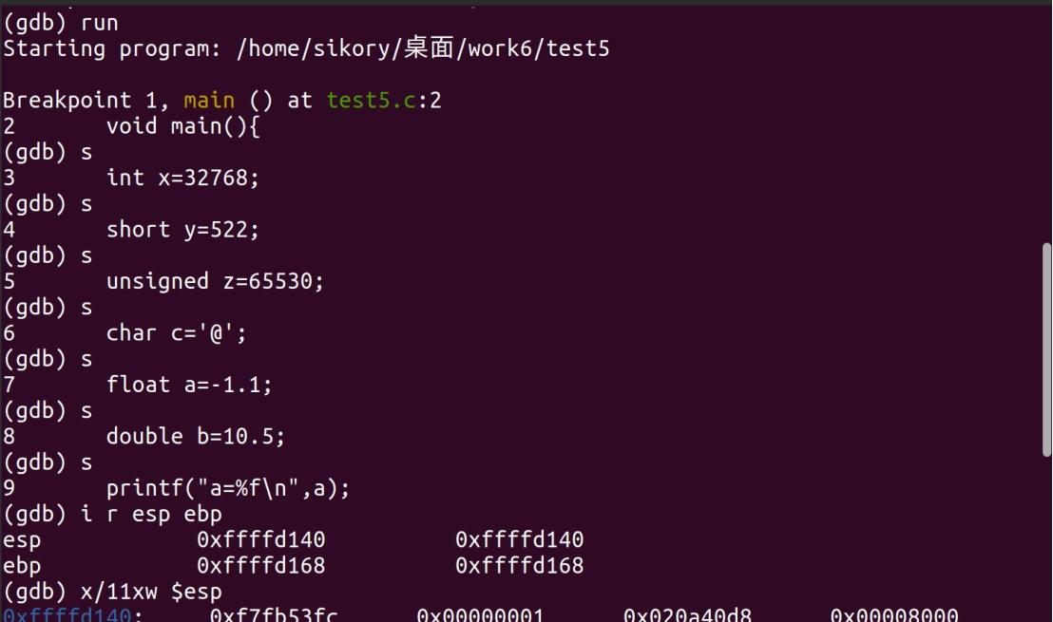

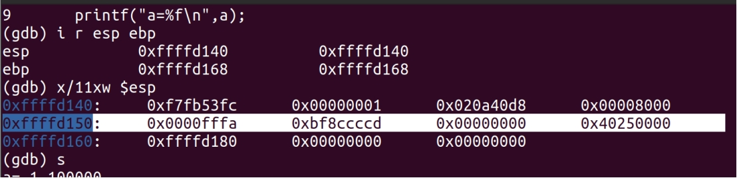

|  |  |
| --- | --- |
| **变量** | **机器数(十六进制表示)** |
| **x** | **0x8000** |
| **y** | **0x20a** |
| **z** | **0xfffa** |
| **c** | **0x40** |
| **a** | **0xbf8ccccd** |
| **b** | **0x40250000** |

**6.6实验心得**

在 C 语言中，当比较不同类型的整数时，会发生类型提升。char 类型与short类型都会被提升为 int 类型。但是，char 是有符号的还是无符号的取决于编译器和平台，这会影响 c 的提升后的值。在大多数现代系统上，char 默认为有符号类型。汉字的区位码和国标码是唯一的，而汉字内码可能随系统的不同而有差异。

# 实验7： 二进制炸弹拆弹实验

**7.1 实验概述**

**实验目的：**

增强对程序的机器级表示、汇编语言、调试器和逆向工程等方面原理与技能的掌握。

**实验要求：**

使用 gdb 调试器和 objdump 来反汇编炸弹的可执行文件，并单步跟踪调试每一阶段的

机器代码，从中理解每一汇编语言代码的行为或作用，进而设法“推断”出拆除炸弹所需的

目标字符串。

**7.2 实验内容**

**一个“binary bombs”（二进制炸弹，简称为炸弹）是一个 Linux 可执行 C 程序，包含**

**了 6 个阶段（phase1~phase6）。炸弹运行的每个阶段要求你输入一个特定的字符串，若你的**

**输入符合程序预期的输入，该阶段的炸弹就被“拆除”，否则炸弹“爆炸”并打印输出**

**"BOOM!!!"字样。实验的目标是拆除尽可能多的炸弹层次。**

**每个炸弹阶段考察了机器级语言程序的一个不同方面，难度逐级递增：**

**阶段 1：字符串比较**

**阶段 2：循环**

**阶段 3：条件/分支**

**阶段 4：递归调用和栈**

**阶段 5：指针**

**阶段 6：链表/指针/结构**

**另外还有一个隐藏阶段，但只有当第 4 阶段的解之后附加一特定字符串后才会出现。**

**为了完成二进制炸弹拆除任务，需要使用 gdb 调试器和 objdump 反汇编炸弹的可执行**

**文件，并单步跟踪调试每一阶段的机器代码，从中理解每一汇编语言代码的行为或作用，进而设法“推断”出拆除炸弹所需的目标字符串。这可能需要你在每一阶段的开始代码前和引爆炸弹的函数前设置断点，以便于调试。**

**实验报告**

**1. 写出每一阶段的实验过程（重要步骤用屏幕截图表示）。**

**2. 写出拆弹实验的总结。**

**附：二进制炸弹见压缩文件包：bomb 原型.zip**

**提醒：执行./bomb，会遇到“权限不够”的问题，在执行前执行命令：**

**chmod +x ./bomb**

**如果是 64 位的机器，需要运行下面两行命令：**

**sudo apt-get install build-essential module-assistant**

**sudo apt-get install gcc-multilib g++-multilib**

**7.3 实验设计**

**7.4 实验过程**

**阶段 1：字符串比较**

**08048b80 <phase_1>:**

**8048b80: 55 push %ebp**

**8048b81: 89 e5 mov %esp,%ebp**

**8048b83: 83 ec 08 sub $0x8,%esp**

**8048b86: c7 44 24 04 18 99 04 movl $0x8049918,0x4(%esp)**

**8048b8d: 08**

**8048b8e: 8b 45 08 mov 0x8(%ebp),%eax**

**8048b91: 89 04 24 mov %eax,(%esp)**

**8048b94: e8 c6 04 00 00 call 804905f <strings_not_equal>**

**8048b99: 85 c0 test %eax,%eax**

**//判断返回值是否为0，如果为0，那么test将eax=0，否则为1**

**8048b9b: 74 05 je 8048ba2 <phase_1+0x22>**

**8048b9d: e8 84 0a 00 00 call 8049626 <explode_bomb>**

**8048ba2: c9 leave**

**8048ba3: c3 ret**

**阶段 2：循环**

**08048ba4 <phase_2>:**

**8048ba4: 55 push %ebp**

**8048ba5: 89 e5 mov %esp,%ebp**

**8048ba7: 83 ec 28 sub $0x28,%esp**

**8048baa: 8d 45 e4 lea -0x1c(%ebp),%eax**

**8048bad: 89 44 24 04 mov %eax,0x4(%esp)**

**8048bb1: 8b 45 08 mov 0x8(%ebp),%eax**

**8048bb4: 89 04 24 mov %eax,(%esp)**

**8048bb7: e8 10 04 00 00 call 8048fcc <read_six_numbers>**

**8048bbc: c7 45 fc 01 00 00 00 movl $0x1,-0x4(%ebp)**

**8048bc3: eb 1e jmp 8048be3 <phase_2+0x3f>**

**8048bc5: 8b 45 fc mov -0x4(%ebp),%eax**

**8048bc8: 8b 54 85 e4 mov -0x1c(%ebp,%eax,4),%edx**

**8048bcc: 8b 45 fc mov -0x4(%ebp),%eax**

**8048bcf: 48 dec %eax**

**//--**

**8048bd0: 8b 44 85 e4 mov -0x1c(%ebp,%eax,4),%eax**

**8048bd4: 83 c0 05 add $0x5,%eax**

**//%eax+5**

**8048bd7: 39 c2 cmp %eax,%edx**

**8048bd9: 74 05 je 8048be0 <phase_2+0x3c>**

**//%edx-%eax==0时跳转，否则爆炸**

**8048bdb: e8 46 0a 00 00 call 8049626 <explode_bomb>**

**8048be0: ff 45 fc incl -0x4(%ebp)**

**//++**

**8048be3: 83 7d fc 05 cmpl $0x5,-0x4(%ebp)**

**8048be7: 7e dc jle 8048bc5 <phase_2+0x21>**

**//-0x4(%ebp) ≤ 5跳转**

**8048be9: c9 leave**

**8048bea: c3 ret**

**初始化：**

**push %ebp 和 mov %esp,%ebp 是典型的函数入口点，它们保存了旧的基本指针（base pointer）并设置新的基本指针。**

**sub $0x28,%esp 减小栈指针，为局部变量预留空间。**

**读取输入：**

**使用 lea -0x1c(%ebp),%eax 创建一个指向局部变量数组的指针。**

**读取一个参数（可能是一个文件描述符或类似的东西）并使用 read_six_numbers 函数从该源读取6个数字。**

**检查数字：**

**初始化一个循环计数器（在 -0x4(%ebp) 处）。**

**使用 jmp 8048be3 跳转到循环的末尾检查部分。**

**在循环内部，代码从数组中取出两个相邻的数字（当前索引和下一个索引），比较它们（下一个数字是否比当前数字大5）。**

**如果条件不满足（即 je 8048be0 的 je 分支不执行），则调用 explode_bomb 函数，这很可能是一个错误处理函数，用于在检测到错误时“爆炸”或终止程序。**

**如果条件满足，则递增循环计数器并继续下一个迭代。**

**循环结束检查：**

**使用 cmpl $0x5,-0x4(%ebp) 检查是否已检查了5个数字对（即，是否检查了6个数字中的每一对相邻数字）。**

**如果已经检查完5对数字，则退出循环。**

**退出函数：**

**使用 leave 和 ret 指令退出函数。**

**简而言之，此函数读取6个数字，并检查每对相邻的数字是否满足“下一个数字比当前数字大5”的条件。如果任何一对数字不满足此条件，则程序会调用 explode_bomb 函数。如果所有对都满足条件，则函数正常返回。**

**阶段 3：条件/分支**

**08048beb <phase_3>:**

**8048beb: 55 push %ebp**

**8048bec: 89 e5 mov %esp,%ebp**

**8048bee: 83 ec 28 sub $0x28,%esp**

**8048bf1: c7 45 f8 00 00 00 00 movl $0x0,-0x8(%ebp)**

**8048bf8: c7 45 fc 00 00 00 00 movl $0x0,-0x4(%ebp)**

**8048bff: 8d 45 f0 lea -0x10(%ebp),%eax**

**8048c02: 89 44 24 0c mov %eax,0xc(%esp)**

**8048c06: 8d 45 f4 lea -0xc(%ebp),%eax**

**8048c09: 89 44 24 08 mov %eax,0x8(%esp)**

**8048c0d: c7 44 24 04 47 99 04 movl $0x8049947,0x4(%esp)**

**8048c14: 08**

**8048c15: 8b 45 08 mov 0x8(%ebp),%eax**

**8048c18: 89 04 24 mov %eax,(%esp)**

**8048c1b: e8 48 fc ff ff call 8048868 <sscanf@plt>**

**8048c20: 89 45 fc mov %eax,-0x4(%ebp)**

**8048c23: 83 7d fc 01 cmpl $0x1,-0x4(%ebp)**

**8048c27: 7f 05 jg 8048c2e <phase_3+0x43>**

**//-0x4(%ebp)大于1个跳转，否则爆炸**

**8048c29: e8 f8 09 00 00 call 8049626 <explode_bomb>**

**8048c2e: 8b 45 f4 mov -0xc(%ebp),%eax**

**8048c31: 89 45 ec mov %eax,-0x14(%ebp)**

**8048c34: 83 7d ec 07 cmpl $0x7,-0x14(%ebp)**

**8048c38: 77 54 ja 8048c8e <phase_3+0xa3>**

**//-0x14(%ebp)大于7爆炸**

**8048c3a: 8b 55 ec mov -0x14(%ebp),%edx**

**8048c3d: 8b 04 95 50 99 04 08 mov 0x8049950(,%edx,4),%eax**

**8048c44: ff e0 jmp *%eax**

**8048c46: c7 45 f8 c7 03 00 00 movl $0x3c7,-0x8(%ebp)**

**8048c4d: eb 44 jmp 8048c93 <phase_3+0xa8>**

**8048c4f: c7 45 f8 93 00 00 00 movl $0x93,-0x8(%ebp)**

**8048c56: eb 3b jmp 8048c93 <phase_3+0xa8>**

**8048c58: c7 45 f8 96 02 00 00 movl $0x296,-0x8(%ebp)**

**8048c5f: eb 32 jmp 8048c93 <phase_3+0xa8>**

**8048c61: c7 45 f8 25 02 00 00 movl $0x225,-0x8(%ebp)**

**8048c68: eb 29 jmp 8048c93 <phase_3+0xa8>**

**8048c6a: c7 45 f8 a6 03 00 00 movl $0x3a6,-0x8(%ebp)**

**8048c71: eb 20 jmp 8048c93 <phase_3+0xa8>**

**8048c73: c7 45 f8 7a 01 00 00 movl $0x17a,-0x8(%ebp)**

**8048c7a: eb 17 jmp 8048c93 <phase_3+0xa8>**

**8048c7c: c7 45 f8 e5 01 00 00 movl $0x1e5,-0x8(%ebp)**

**8048c83: eb 0e jmp 8048c93 <phase_3+0xa8>**

**8048c85: c7 45 f8 6b 01 00 00 movl $0x16b,-0x8(%ebp)**

**8048c8c: eb 05 jmp 8048c93 <phase_3+0xa8>**

**8048c8e: e8 93 09 00 00 call 8049626 <explode_bomb>**

**8048c93: 8b 45 f0 mov -0x10(%ebp),%eax**

**8048c96: 39 45 f8 cmp %eax,-0x8(%ebp)**

**8048c99: 74 05 je 8048ca0 <phase_3+0xb5>**

**8048c9b: e8 86 09 00 00 call 8049626 <explode_bomb>**

**8048ca0: c9 leave**

**8048ca1: c3 ret**

**检查输入值：**

**如果 sscanf 没有成功读取一个输入值（返回值不为1），则调用 explode_bomb。**

**输入值范围检查：**

**检查读取到的值（位于 -0x14(%ebp)）是否在0到7之间。**

**如果不是，则调用 explode_bomb。**

**基于输入值的间接跳转：**

**根据输入值，通过间接跳转（jmp *%eax）设置局部变量 -0x8(%ebp) 的值。**

**检查设置的值与另一个局部变量的关系：**

**将 -0x10(%ebp) 的值与 -0x8(%ebp) 的值进行比较。**

**如果它们相等，则函数正常返回。**

**如果不相等，则调用 explode_bomb。**

**阶段 4：递归调用和栈**

**08048ca2 <func4>:**

**8048ca2: 55 push %ebp**

**8048ca3: 89 e5 mov %esp,%ebp**

**8048ca5: 83 ec 08 sub $0x8,%esp**

**8048ca8: 83 7d 08 01 cmpl $0x1,0x8(%ebp)**

**8048cac: 7f 09 jg 8048cb7 <func4+0x15>**

**8048cae: c7 45 fc 01 00 00 00 movl $0x1,-0x4(%ebp)**

**8048cb5: eb 15 jmp 8048ccc <func4+0x2a>**

**8048cb7: 8b 45 08 mov 0x8(%ebp),%eax**

**8048cba: 48 dec %eax**

**8048cbb: 89 04 24 mov %eax,(%esp)**

**8048cbe: e8 df ff ff ff call 8048ca2 <func4>**

**8048cc3: 89 c2 mov %eax,%edx**

**8048cc5: 0f af 55 08 imul 0x8(%ebp),%edx**

**8048cc9: 89 55 fc mov %edx,-0x4(%ebp)**

**8048ccc: 8b 45 fc mov -0x4(%ebp),%eax**

**8048ccf: c9 leave**

**8048cd0: c3 ret**

**08048cd1 <phase_4>:**

**8048cd1: 55 push %ebp**

**8048cd2: 89 e5 mov %esp,%ebp**

**8048cd4: 83 ec 28 sub $0x28,%esp**

**8048cd7: 8d 45 f4 lea -0xc(%ebp),%eax**

**8048cda: 89 44 24 08 mov %eax,0x8(%esp)**

**8048cde: c7 44 24 04 70 99 04 movl $0x8049970,0x4(%esp)**

**8048ce5: 08**

**8048ce6: 8b 45 08 mov 0x8(%ebp),%eax**

**8048ce9: 89 04 24 mov %eax,(%esp)**

**8048cec: e8 77 fb ff ff call 8048868 <sscanf@plt>**

**8048cf1: 89 45 fc mov %eax,-0x4(%ebp)**

**8048cf4: 83 7d fc 01 cmpl $0x1,-0x4(%ebp)**

**8048cf8: 75 07 jne 8048d01 <phase_4+0x30>**

**8048cfa: 8b 45 f4 mov -0xc(%ebp),%eax**

**8048cfd: 85 c0 test %eax,%eax**

**8048cff: 7f 05 jg 8048d06 <phase_4+0x35>**

**// %eax大于0跳转，否则爆炸**

**8048d01: e8 20 09 00 00 call 8049626 <explode_bomb>**

**8048d06: 8b 45 f4 mov -0xc(%ebp),%eax**

**8048d09: 89 04 24 mov %eax,(%esp)**

**8048d0c: e8 91 ff ff ff call 8048ca2 <func4>**

**8048d11: 89 45 f8 mov %eax,-0x8(%ebp)**

**8048d14: 81 7d f8 00 5f 37 00 cmpl $0x375f00,-0x8(%ebp)**

**8048d1b: 74 05 je 8048d22 <phase_4+0x51>**

**8048d1d: e8 04 09 00 00 call 8049626 <explode_bomb>**

**8048d22: c9 leave**

**8048d23: c3 ret**

**func4 函数**

**参数检查：**

**检查传入的参数（位于 0x8(%ebp)）是否大于1。**

**递归基：**

**如果参数小于或等于1，则将局部变量 -0x4(%ebp) 设置为1，并跳转到函数末尾返回。**

**递归步骤：**

**如果参数大于1，则执行以下操作：**

**参数减1，并递归调用 func4。**

**将递归调用的返回值与原始参数相乘，并将结果存储在 -0x4(%ebp)。即求阶乘。**

**返回结果：**

**返回局部变量 -0x4(%ebp) 的值。**

**读取输入：**

**lea -0xc(%ebp),%eax 获取栈上分配的一个地址（-0xc(%ebp)），这个地址可能用于存储输入的字符串。**

**接着，使用sscanf函数（通过call 8048868 <sscanf@plt>）从标准输入读取一个整数，并存储在-0xc(%ebp)指向的地址中。**

**检查输入：**

**movl $0x8049970,0x4(%esp) 可能是将某个字符串（可能是输入格式字符串）的地址推送到栈上。**

**cmpl $0x1,-0x4(%ebp) 检查sscanf的返回值（存储在-0x4(%ebp)中）是否为1，确保正确读取了一个整数。**

**如果不是，调用explode_bomb函数。**

**检查整数值：**

**mov -0xc(%ebp),%eax 获取用户输入的整数值。**

**test %eax,%eax 检查该值是否为0（如果是0，则jg不会跳转）。**

**如果输入的值不大于0（无符号比较），则调用explode_bomb函数。**

**调用func4函数：**

**调用func4函数，并将用户输入的整数值作为参数传递。**

**将func4的返回值存储在-0x8(%ebp)中。**

**检查结果：**

**cmpl $0x375f00,-0x8(%ebp) 检查func4的返回值是否等于0x375f00。**

**如果不等于，调用explode_bomb函数。**

**函数结束：**

**leave 和 ret 指令用于恢复栈并返回。**

**总结：**

**phase_4函数要求用户输入一个整数。这个整数首先被检查是否成功读取（sscanf的返回值是否为1），然后检查其是否大于0。接着，这个整数被传递给func4函数，并且func4的返回值必须等于0x375f00，否则程序会调用explode_bomb函数。**

**阶段 5：指针**

**08048d24 <phase_5>:**

**8048d24: 55 push %ebp**

**8048d25: 89 e5 mov %esp,%ebp**

**8048d27: 83 ec 18 sub $0x18,%esp**

**8048d2a: 8b 45 08 mov 0x8(%ebp),%eax**

**8048d2d: 89 04 24 mov %eax,(%esp)**

**8048d30: e8 00 03 00 00 call 8049035 <string_length>**

**8048d35: 89 45 fc mov %eax,-0x4(%ebp)**

**8048d38: 83 7d fc 06 cmpl $0x6,-0x4(%ebp)**

**8048d3c: 74 05 je 8048d43 <phase_5+0x1f>**

**8048d3e: e8 e3 08 00 00 call 8049626 <explode_bomb>**

**8048d43: c7 45 f8 00 00 00 00 movl $0x0,-0x8(%ebp)**

**8048d4a: c7 45 f4 00 00 00 00 movl $0x0,-0xc(%ebp)**

**8048d51: eb 1c jmp 8048d6f <phase_5+0x4b>**

**8048d53: 8b 45 f4 mov -0xc(%ebp),%eax**

**8048d56: 03 45 08 add 0x8(%ebp),%eax**

**8048d59: 0f b6 00 movzbl (%eax),%eax**

**8048d5c: 0f be c0 movsbl %al,%eax**

**8048d5f: 83 e0 0f and $0xf,%eax**

**8048d62: 8b 04 85 c0 a5 04 08 mov 0x804a5c0(,%eax,4),%eax**

**8048d69: 01 45 f8 add %eax,-0x8(%ebp)**

**8048d6c: ff 45 f4 incl -0xc(%ebp)**

**8048d6f: 83 7d f4 05 cmpl $0x5,-0xc(%ebp)**

**8048d73: 7e de jle 8048d53 <phase_5+0x2f>**

**8048d75: 83 7d f8 2c cmpl $0x2c,-0x8(%ebp)**

**8048d79: 74 05 je 8048d80 <phase_5+0x5c>**

**8048d7b: e8 a6 08 00 00 call 8049626 <explode_bomb>**

**8048d80: c9 leave**

**8048d81: c3 ret**

**读取输入字符串的长度：**

**函数首先通过string_length函数（通过call 8049035 <string_length>）获取输入字符串（存储在%ebp+8中）的长度，并将结果存储在%ebp-4中。**

**检查字符串长度：**

**使用cmpl $0x6,-0x4(%ebp)检查字符串长度是否为6（即6个字符）。**

**如果不是，调用explode_bomb函数导致程序崩溃。**

**初始化循环变量：**

**在8048d43到8048d51的代码中，两个局部变量（%ebp-8和%ebp-12）被初始化为0。**

**处理字符串：**

**接下来的代码块（从8048d53开始）是一个循环，它遍历输入字符串的每个字符（由于之前检查了长度为6，所以循环会执行6次）。**

**在每次迭代中，它做以下操作：**

**使用movzbl (%eax),%eax和movsbl %al,%eax从字符串中读取一个字节，并将其符号扩展到32位。**

**使用and $0xf,%eax将字节值限制在0到15之间（即取低4位）。**

**使用mov 0x804a5c0(,%eax,4),%eax从数组0x804a5c0中索引一个值（基于当前字符的低4位）。这个数组可能包含某种映射或转换。**

**将从数组中检索到的值累加到%ebp-8指向的变量中。**

**增加%ebp-12的值以跟踪循环的进度。**

**检查最终累积值：**

**在循环结束后，使用cmpl $0x2c,-0x8(%ebp)检查累积值（存储在%ebp-8中）是否为0x2c（即44的十六进制）。**

**如果不是，调用explode_bomb函数。**

**函数返回：**

**如果所有检查都通过，函数使用leave和ret指令返回。**

**总结：**

**phase_5函数要求用户输入一个长度为6的字符串。这个字符串的每个字符的低4位被用来从一个数组（位于0x804a5c0）中索引一个值，并将这些值累加起来。如果最终累积值等于0x2c（44），则函数成功返回；否则，程序会调用explode_bomb函数并崩溃。**

**阶段 6：链表/指针/结构**

**08048d82 <fun6>:**

**8048d82: 55 push %ebp**

**8048d83: 89 e5 mov %esp,%ebp**

**8048d85: 83 ec 10 sub $0x10,%esp**

**8048d88: 8b 45 08 mov 0x8(%ebp),%eax**

**8048d8b: 89 45 f0 mov %eax,-0x10(%ebp)**

**8048d8e: 8b 45 08 mov 0x8(%ebp),%eax**

**8048d91: 89 45 f0 mov %eax,-0x10(%ebp)**

**8048d94: 8b 45 08 mov 0x8(%ebp),%eax**

**8048d97: 8b 40 08 mov 0x8(%eax),%eax**

**8048d9a: 89 45 f4 mov %eax,-0xc(%ebp)**

**8048d9d: 8b 45 f0 mov -0x10(%ebp),%eax**

**8048da0: c7 40 08 00 00 00 00 movl $0x0,0x8(%eax)**

**8048da7: eb 62 jmp 8048e0b <fun6+0x89>**

**8048da9: 8b 45 f0 mov -0x10(%ebp),%eax**

**8048dac: 89 45 fc mov %eax,-0x4(%ebp)**

**8048daf: 8b 45 f0 mov -0x10(%ebp),%eax**

**8048db2: 89 45 f8 mov %eax,-0x8(%ebp)**

**8048db5: eb 0f jmp 8048dc6 <fun6+0x44>**

**8048db7: 8b 45 fc mov -0x4(%ebp),%eax**

**8048dba: 89 45 f8 mov %eax,-0x8(%ebp)**

**8048dbd: 8b 45 fc mov -0x4(%ebp),%eax**

**8048dc0: 8b 40 08 mov 0x8(%eax),%eax**

**8048dc3: 89 45 fc mov %eax,-0x4(%ebp)**

**8048dc6: 83 7d fc 00 cmpl $0x0,-0x4(%ebp)**

**8048dca: 74 0e je 8048dda <fun6+0x58>**

**8048dcc: 8b 45 fc mov -0x4(%ebp),%eax**

**8048dcf: 8b 10 mov (%eax),%edx**

**8048dd1: 8b 45 f4 mov -0xc(%ebp),%eax**

**8048dd4: 8b 00 mov (%eax),%eax**

**8048dd6: 39 c2 cmp %eax,%edx**

**8048dd8: 7f dd jg 8048db7 <fun6+0x35>**

**8048dda: 8b 45 f8 mov -0x8(%ebp),%eax**

**8048ddd: 3b 45 fc cmp -0x4(%ebp),%eax**

**8048de0: 74 0b je 8048ded <fun6+0x6b>**

**8048de2: 8b 55 f8 mov -0x8(%ebp),%edx**

**8048de5: 8b 45 f4 mov -0xc(%ebp),%eax**

**8048de8: 89 42 08 mov %eax,0x8(%edx)**

**8048deb: eb 06 jmp 8048df3 <fun6+0x71>**

**8048ded: 8b 45 f4 mov -0xc(%ebp),%eax**

**8048df0: 89 45 f0 mov %eax,-0x10(%ebp)**

**8048df3: 8b 45 f4 mov -0xc(%ebp),%eax**

**8048df6: 8b 40 08 mov 0x8(%eax),%eax**

**8048df9: 89 45 f8 mov %eax,-0x8(%ebp)**

**8048dfc: 8b 55 f4 mov -0xc(%ebp),%edx**

**8048dff: 8b 45 fc mov -0x4(%ebp),%eax**

**8048e02: 89 42 08 mov %eax,0x8(%edx)**

**8048e05: 8b 45 f8 mov -0x8(%ebp),%eax**

**8048e08: 89 45 f4 mov %eax,-0xc(%ebp)**

**8048e0b: 83 7d f4 00 cmpl $0x0,-0xc(%ebp)**

**8048e0f: 75 98 jne 8048da9 <fun6+0x27>**

**8048e11: 8b 45 f0 mov -0x10(%ebp),%eax**

**8048e14: c9 leave**

**8048e15: c3 ret**

**08048e16 <phase_6>:**

**8048e16: 55 push %ebp**

**8048e17: 89 e5 mov %esp,%ebp**

**8048e19: 83 ec 18 sub $0x18,%esp**

**8048e1c: c7 45 f8 6c a6 04 08 movl $0x804a66c,-0x8(%ebp)**

**8048e23: 8b 45 08 mov 0x8(%ebp),%eax**

**8048e26: 89 04 24 mov %eax,(%esp)**

**8048e29: e8 2a fa ff ff call 8048858 <atoi@plt>**

**8048e2e: 89 c2 mov %eax,%edx**

**8048e30: 8b 45 f8 mov -0x8(%ebp),%eax**

**8048e33: 89 10 mov %edx,(%eax)**

**8048e35: 8b 45 f8 mov -0x8(%ebp),%eax**

**8048e38: 89 04 24 mov %eax,(%esp)**

**8048e3b: e8 42 ff ff ff call 8048d82 <fun6>**

**8048e40: 89 45 f8 mov %eax,-0x8(%ebp)**

**8048e43: 8b 45 f8 mov -0x8(%ebp),%eax**

**8048e46: 89 45 fc mov %eax,-0x4(%ebp)**

**8048e49: c7 45 f4 01 00 00 00 movl $0x1,-0xc(%ebp)**

**8048e50: eb 0c jmp 8048e5e <phase_6+0x48>**

**8048e52: 8b 45 fc mov -0x4(%ebp),%eax**

**8048e55: 8b 40 08 mov 0x8(%eax),%eax**

**8048e58: 89 45 fc mov %eax,-0x4(%ebp)**

**8048e5b: ff 45 f4 incl -0xc(%ebp)**

**8048e5e: 83 7d f4 05 cmpl $0x5,-0xc(%ebp)**

**8048e62: 7e ee jle 8048e52 <phase_6+0x3c>**

**8048e64: 8b 45 fc mov -0x4(%ebp),%eax**

**8048e67: 8b 10 mov (%eax),%edx**

**8048e69: a1 6c a6 04 08 mov 0x804a66c,%eax**

**8048e6e: 39 c2 cmp %eax,%edx**

**8048e70: 74 05 je 8048e77 <phase_6+0x61>**

**8048e72: e8 af 07 00 00 call 8049626 <explode_bomb>**

**8048e77: c9 leave**

**8048e78: c3 ret**

**初始化变量：**

**movl $0x804a66c, -0x8(%ebp) 将一个地址（可能是一个全局数组或链表的头）存储在局部变量中。**

**从用户输入读取一个整数：**

**mov 0x8(%ebp), %eax 获取传递给函数的参数（可能是用户输入）。**

**call 8048858 <atoi@plt> 调用 atoi 函数将字符串参数转换为整数。**

**将返回的整数存储在局部变量中，并用于修改全局数组或链表的某个元素。**

**调用 fun6 函数：**

**使用之前初始化的全局数组或链表的地址作为参数调用 fun6 函数。**

**fun6 函数的返回值被存储在局部变量中。**

**遍历链表或数组：**

**使用一个循环（jmp 和 cmpl 指令）来遍历链表或数组的某个部分。**

**在循环内部，从当前元素加载一个值（mov 0x8(%eax), %eax），并将其存储在局部变量中。**

**递增一个计数器（incl -0xc(%ebp)）。**

**检查链表或数组的结束条件：**

**当计数器达到 5 时，循环结束。**

**检查链表或数组的最后一个元素：**

**加载链表或数组的最后一个元素，并将其与全局数组或链表的头进行比较。**

**如果它们相等，则函数正常返回。**

**如果它们不相等，则调用 explode_bomb 函数。**

**总结：**

**phase_6 函数首先读取一个用户输入的整数，并使用它来修改全局数组或链表的某个元素。**

**然后，它调用 fun6 函数对链表或数组进行操作。**

**接着，它遍历链表或数组的前五个元素。**

**最后，它检查链表或数组的最后一个元素是否与初始值相同，如果不同，则调用 explode_bomb 函数。**

**为了成功通过此阶段，用户输入的整数必须导致 fun6 函数修改全局数组或链表的正确元素，使得最后一个元素保持不变。**

**隐藏阶段：**

**08048e79 <fun7>:**

**8048e79: 55 push %ebp**

**8048e7a: 89 e5 mov %esp,%ebp**

**8048e7c: 83 ec 0c sub $0xc,%esp**

**8048e7f: 83 7d 08 00 cmpl $0x0,0x8(%ebp)**

**8048e83: 75 09 jne 8048e8e <fun7+0x15>**

**8048e85: c7 45 fc ff ff ff ff movl $0xffffffff,-0x4(%ebp)**

**8048e8c: eb 54 jmp 8048ee2 <fun7+0x69>**

**8048e8e: 8b 45 08 mov 0x8(%ebp),%eax**

**8048e91: 8b 00 mov (%eax),%eax**

**8048e93: 3b 45 0c cmp 0xc(%ebp),%eax**

**8048e96: 7e 1c jle 8048eb4 <fun7+0x3b>**

**8048e98: 8b 45 08 mov 0x8(%ebp),%eax**

**8048e9b: 8b 50 04 mov 0x4(%eax),%edx**

**8048e9e: 8b 45 0c mov 0xc(%ebp),%eax**

**8048ea1: 89 44 24 04 mov %eax,0x4(%esp)**

**8048ea5: 89 14 24 mov %edx,(%esp)**

**8048ea8: e8 cc ff ff ff call 8048e79 <fun7>**

**8048ead: 01 c0 add %eax,%eax**

**8048eaf: 89 45 fc mov %eax,-0x4(%ebp)**

**8048eb2: eb 2e jmp 8048ee2 <fun7+0x69>**

**8048eb4: 8b 45 08 mov 0x8(%ebp),%eax**

**8048eb7: 8b 00 mov (%eax),%eax**

**8048eb9: 3b 45 0c cmp 0xc(%ebp),%eax**

**8048ebc: 75 09 jne 8048ec7 <fun7+0x4e>**

**8048ebe: c7 45 fc 00 00 00 00 movl $0x0,-0x4(%ebp)**

**8048ec5: eb 1b jmp 8048ee2 <fun7+0x69>**

**8048ec7: 8b 45 08 mov 0x8(%ebp),%eax**

**8048eca: 8b 50 08 mov 0x8(%eax),%edx**

**8048ecd: 8b 45 0c mov 0xc(%ebp),%eax**

**8048ed0: 89 44 24 04 mov %eax,0x4(%esp)**

**8048ed4: 89 14 24 mov %edx,(%esp)**

**8048ed7: e8 9d ff ff ff call 8048e79 <fun7>**

**8048edc: 01 c0 add %eax,%eax**

**8048ede: 40 inc %eax**

**8048edf: 89 45 fc mov %eax,-0x4(%ebp)**

**8048ee2: 8b 45 fc mov -0x4(%ebp),%eax**

**8048ee5: c9 leave**

**8048ee6: c3 ret**

**08048ee7 <secret_phase>:**

**8048ee7: 55 push %ebp**

**8048ee8: 89 e5 mov %esp,%ebp**

**8048eea: 83 ec 18 sub $0x18,%esp**

**8048eed: e8 a8 03 00 00 call 804929a <read_line>**

**8048ef2: 89 45 f4 mov %eax,-0xc(%ebp)**

**8048ef5: 8b 45 f4 mov -0xc(%ebp),%eax**

**8048ef8: 89 04 24 mov %eax,(%esp)**

**8048efb: e8 58 f9 ff ff call 8048858 <atoi@plt>**

**8048f00: 89 45 f8 mov %eax,-0x8(%ebp)**

**8048f03: 83 7d f8 00 cmpl $0x0,-0x8(%ebp)**

**8048f07: 7e 09 jle 8048f12 <secret_phase+0x2b>**

**8048f09: 81 7d f8 e9 03 00 00 cmpl $0x3e9,-0x8(%ebp)**

**8048f10: 7e 05 jle 8048f17 <secret_phase+0x30>**

**8048f12: e8 0f 07 00 00 call 8049626 <explode_bomb>**

**8048f17: 8b 45 f8 mov -0x8(%ebp),%eax**

**8048f1a: 89 44 24 04 mov %eax,0x4(%esp)**

**8048f1e: c7 04 24 20 a7 04 08 movl $0x804a720,(%esp)**

**8048f25: e8 4f ff ff ff call 8048e79 <fun7>**

**8048f2a: 89 45 fc mov %eax,-0x4(%ebp)**

**8048f2d: 83 7d fc 05 cmpl $0x5,-0x4(%ebp)**

**8048f31: 74 05 je 8048f38 <secret_phase+0x51>**

**8048f33: e8 ee 06 00 00 call 8049626 <explode_bomb>**

**8048f38: c7 04 24 74 99 04 08 movl $0x8049974,(%esp)**

**8048f3f: e8 84 f8 ff ff call 80487c8 <puts@plt>**

**8048f44: e8 07 07 00 00 call 8049650 <phase_defused>**

**8048f49: c9 leave**

**8048f4a: c3 ret**

**8048f4b: 90 nop**

**08049650 <phase_defused>:**

**8049650: 55 push %ebp**

**8049651: 89 e5 mov %esp,%ebp**

**8049653: 83 ec 78 sub $0x78,%esp**

**8049656: a1 8c a8 04 08 mov 0x804a88c,%eax**

**804965b: 83 f8 06 cmp $0x6,%eax**

**804965e: 75 6e jne 80496ce <phase_defused+0x7e>**

**8049660: b8 90 a9 04 08 mov $0x804a990,%eax**

**8049665: 89 c2 mov %eax,%edx**

**8049667: 8d 45 ac lea -0x54(%ebp),%eax**

**804966a: 89 44 24 0c mov %eax,0xc(%esp)**

**804966e: 8d 45 a8 lea -0x58(%ebp),%eax**

**8049671: 89 44 24 08 mov %eax,0x8(%esp)**

**8049675: c7 44 24 04 10 9e 04 movl $0x8049e10,0x4(%esp)**

**804967c: 08**

**804967d: 89 14 24 mov %edx,(%esp)**

**8049680: e8 e3 f1 ff ff call 8048868 <sscanf@plt>**

**8049685: 89 45 fc mov %eax,-0x4(%ebp)**

**8049688: 83 7d fc 02 cmpl $0x2,-0x4(%ebp)**

**804968c: 75 34 jne 80496c2 <phase_defused+0x72>**

**804968e: c7 44 24 04 16 9e 04 movl $0x8049e16,0x4(%esp)**

**8049695: 08**

**8049696: 8d 45 ac lea -0x54(%ebp),%eax**

**8049699: 89 04 24 mov %eax,(%esp)**

**804969c: e8 be f9 ff ff call 804905f <strings_not_equal>**

**80496a1: 85 c0 test %eax,%eax**

**80496a3: 75 1d jne 80496c2 <phase_defused+0x72>**

**80496a5: c7 04 24 24 9e 04 08 movl $0x8049e24,(%esp)**

**80496ac: e8 17 f1 ff ff call 80487c8 <puts@plt>**

**80496b1: c7 04 24 4c 9e 04 08 movl $0x8049e4c,(%esp)**

**80496b8: e8 0b f1 ff ff call 80487c8 <puts@plt>**

**80496bd: e8 25 f8 ff ff call 8048ee7 <secret_phase>**

**80496c2: c7 04 24 84 9e 04 08 movl $0x8049e84,(%esp)**

**80496c9: e8 fa f0 ff ff call 80487c8 <puts@plt>**

**80496ce: c9 leave**

**80496cf: c3 ret**

**fun7函数接收两个参数，一个在%ebp+8（函数参数通常从右到左压栈，所以这是第一个参数），另一个在%ebp+0xC（第二个参数）。**

**函数开始：**

**push %ebp 和 mov %esp, %ebp 是常见的函数开始时的栈帧设置。**

**sub $0xC, %esp 为局部变量在栈上分配了12字节的空间（三个32位整数）。**

**检查第一个参数：**

**cmpl $0x0, 0x8(%ebp) 检查第一个参数是否为0。**

**如果为0，则跳转到错误处理部分，将局部变量（位于%ebp-4）设置为-1（表示错误）并跳转到函数末尾。**

**主逻辑：**

**函数接下来检查第一个参数（可能是链表或某种数据结构的指针）所指向的值（mov (%eax),%eax）。**

**这个值与第二个参数进行比较（cmp 0xc(%ebp),%eax）。**

**如果第一个参数所指向的值小于或等于第二个参数，执行一个分支（标签为<fun7+0x3b>）。**

**否则，执行另一个分支，它首先读取第一个参数所指向的数据结构的下一个字段（偏移为4的字段，可能是链表节点的下一个节点），并递归调用fun7函数自身。**

**递归调用：**

**在递归调用中，传递了当前节点的下一个字段（edx）和第二个参数（eax）作为参数。**

**递归调用的返回值乘以2（add %eax,%eax），并存储在局部变量中（mov %eax,-0x4(%ebp)）。**

**小于或等于的分支：**

**如果第一个参数所指向的值小于或等于第二个参数，函数检查它们是否相等。**

**如果相等，将局部变量设置为0（成功的情况）。**

**如果不相等且之前也没有递归调用（即，这是第一个节点），则跳转到函数末尾。**

**另一个递归调用：**

**如果第一个参数所指向的值大于第二个参数，但又不满足上述条件，函数会读取数据结构的另一个字段（偏移为8的字段，可能是链表节点的另一个属性或子节点），并递归调用fun7。**

**递归调用的返回值乘以2并加1（inc %eax），然后存储在局部变量中。**

**函数结束：**

**函数最后返回局部变量（位于%ebp-4）的值作为结果。**

**读取输入:**

**调用read_line函数读取一行输入（call 804929a <read_line>）。**

**将read_line的返回值（可能是一个指向输入字符串的指针）存储在局部变量中（mov %eax,-0xc(%ebp)）。**

**将输入转换为整数:**

**将这个指针作为参数传递给atoi函数（call 8048858 <atoi@plt>），将字符串转换为整数。**

**将atoi的返回值（整数）存储在另一个局部变量中（mov %eax,-0x8(%ebp)）。**

**检查输入值:**

**检查这个整数是否为0或负数（cmpl $0x0,-0x8(%ebp) 和 jle 8048f12 <secret_phase+0x2b>）。**

**如果不是，进一步检查它是否小于或等于0x3e9（cmpl $0x3e9,-0x8(%ebp) 和 jle 8048f17 <secret_phase+0x30>）。**

**如果不满足上述任一条件（即输入值不在0到0x3e9之间），则调用explode_bomb函数，可能是使程序崩溃或触发某种错误处理机制（call 8049626 <explode_bomb>）。**

**调用fun7:**

**如果输入值满足条件，将其作为参数传递给fun7函数（mov -0x8(%ebp),%eax 和 call 8048e79 <fun7>）。**

**将fun7的返回值存储在另一个局部变量中（mov %eax,-0x4(%ebp)）。**

**检查fun7的返回值:**

**检查fun7的返回值是否为5（cmpl $0x5,-0x4(%ebp) 和 je 8048f38 <secret_phase+0x51>）。**

**如果不是，再次调用explode_bomb函数。**

**解密成功处理:**

**如果fun7的返回值是5，则打印一条消息（可能是“解密成功”之类的信息，调用puts函数，地址是0x8049974）。**

**接着调用phase_defused函数，可能是标记当前阶段已成功解除或进行后续处理（call 8049650 <phase_defused>）。**

**函数结束:**

**使用leave指令恢复栈帧（leave）。**

**返回（ret）。**

**7.5实验结果**

**阶段 1：字符串比较**

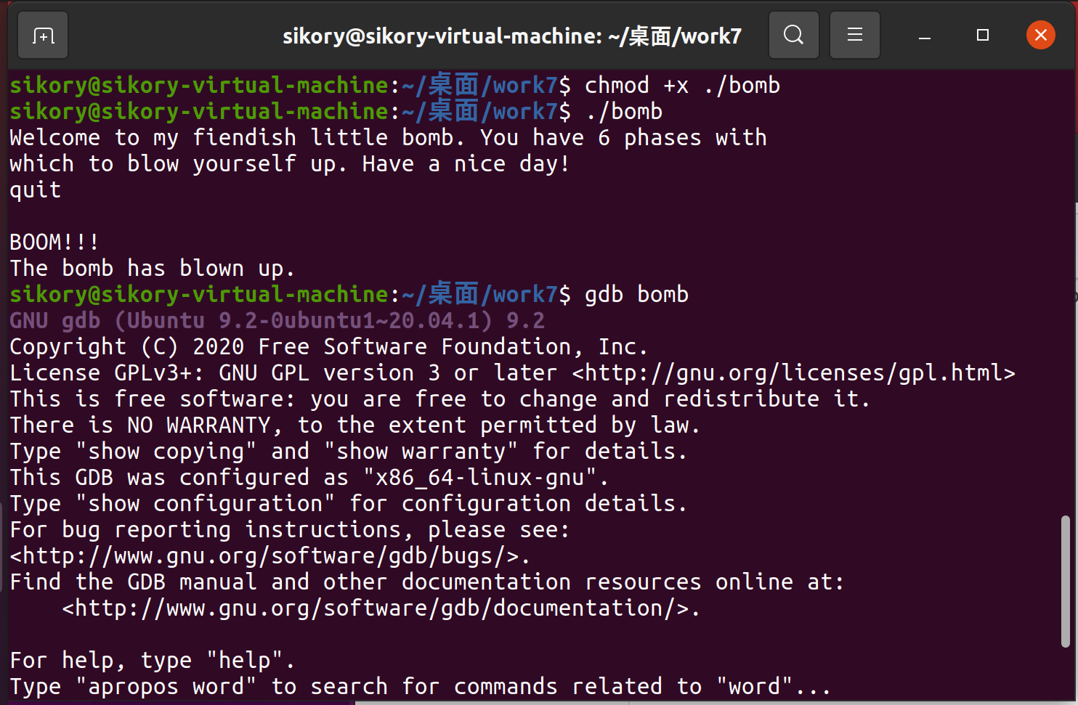

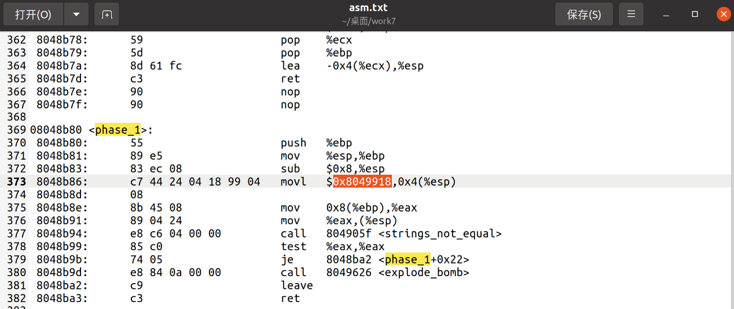

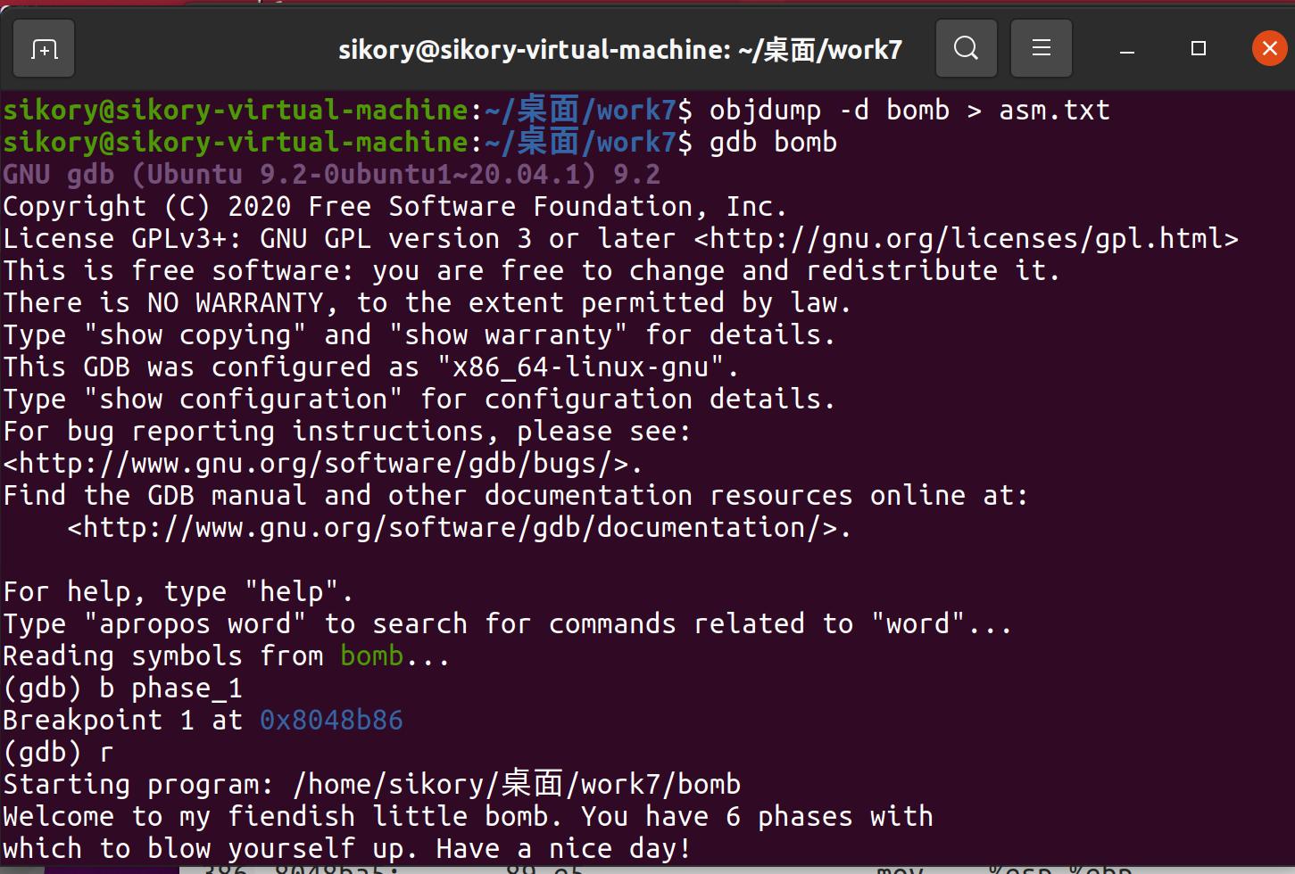

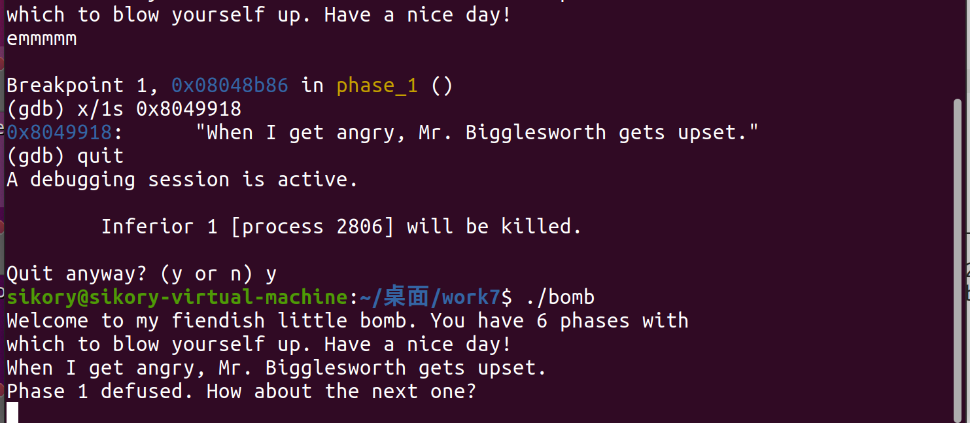

**阶段 2：循环**

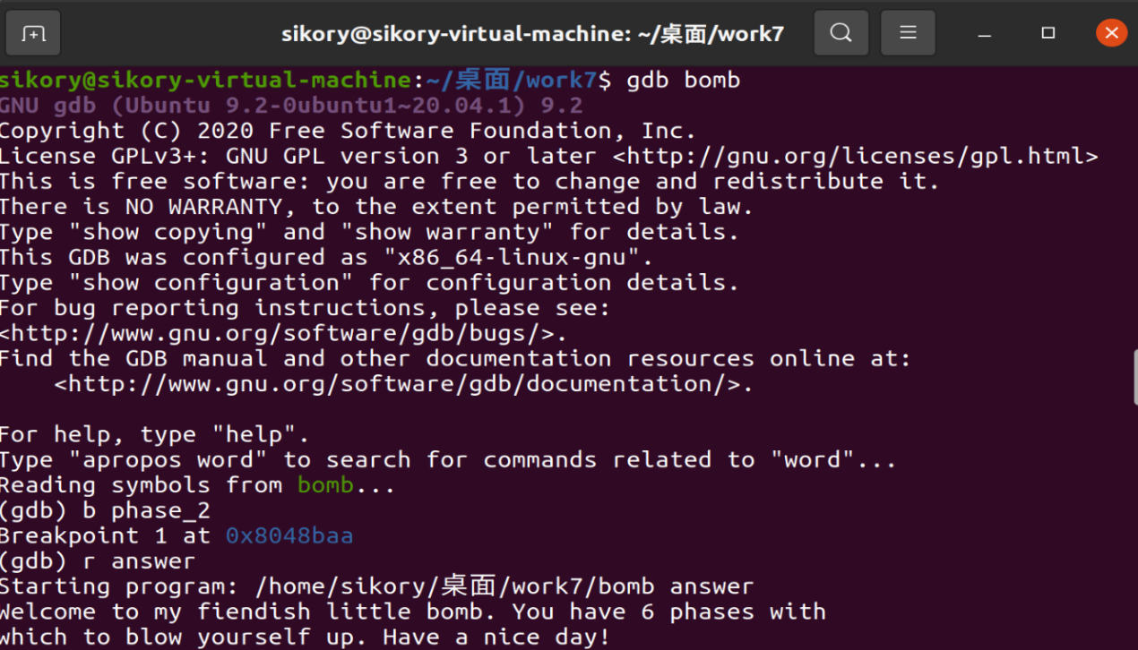

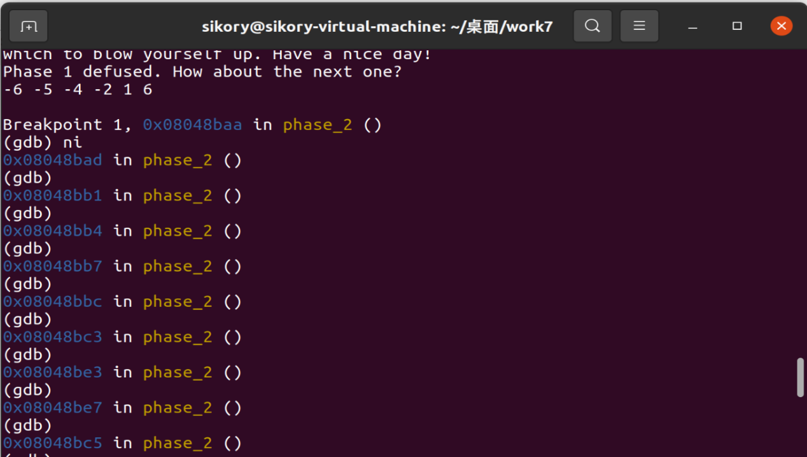

**随便输入六个数**

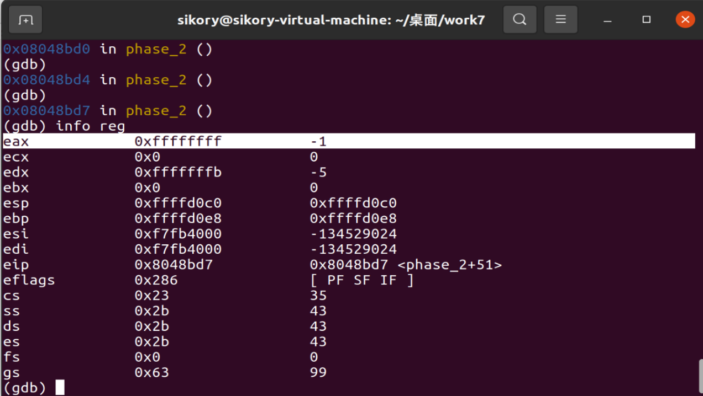

**第二个数应该是-1，即比-6大5**

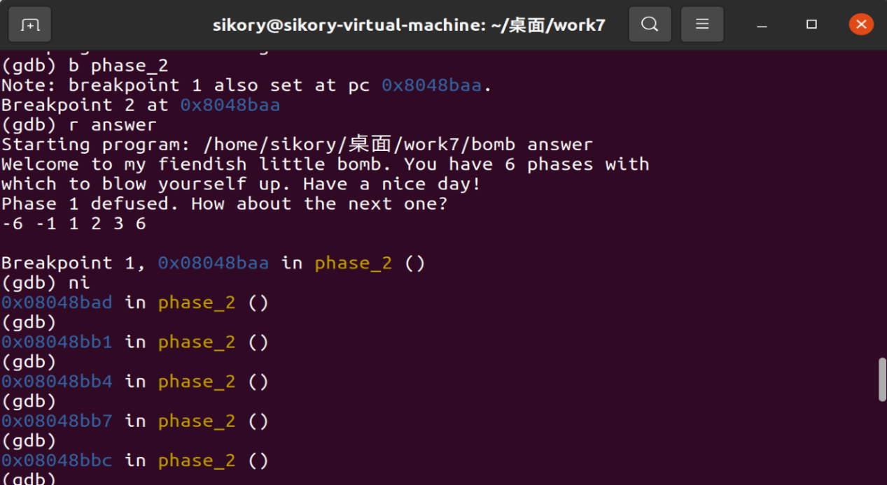

**重复，这次需要循环到第二个0x08048bd7**

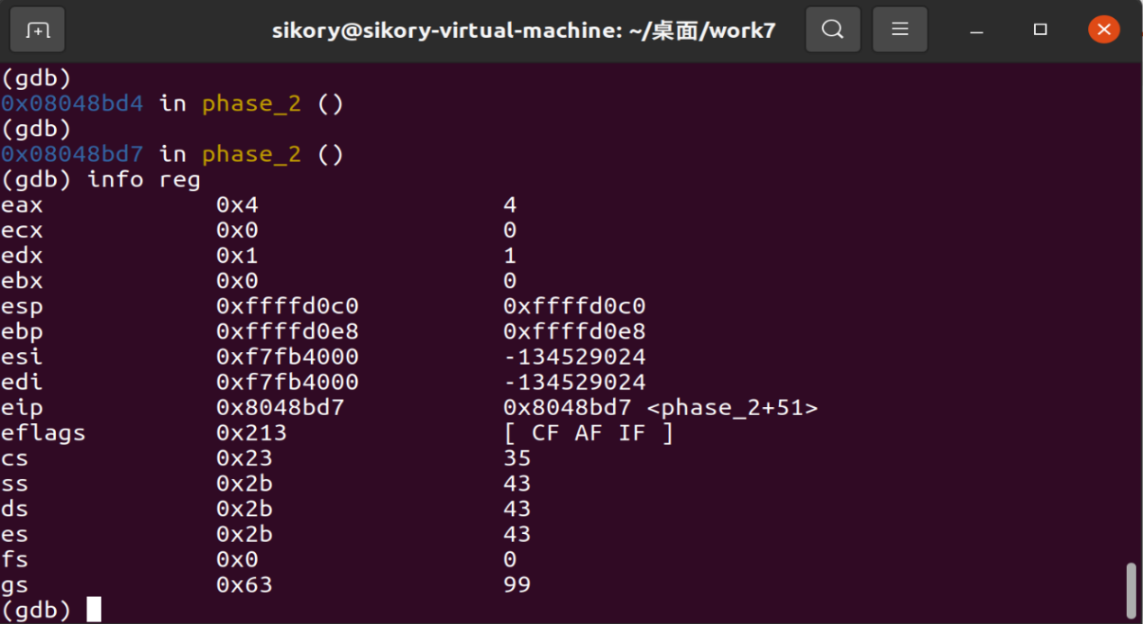

**第三个数应该是4 ……**

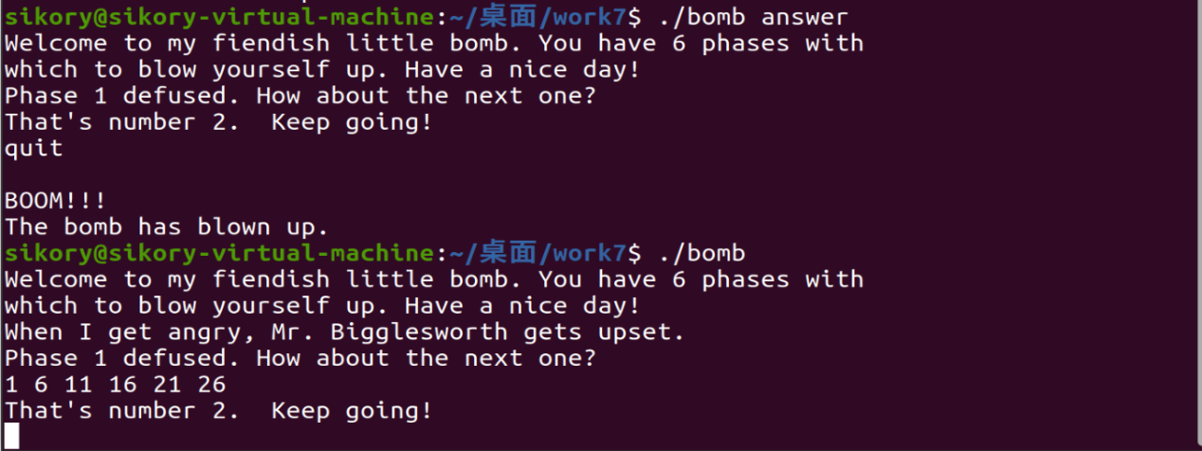

**阶段 3：条件/分支**

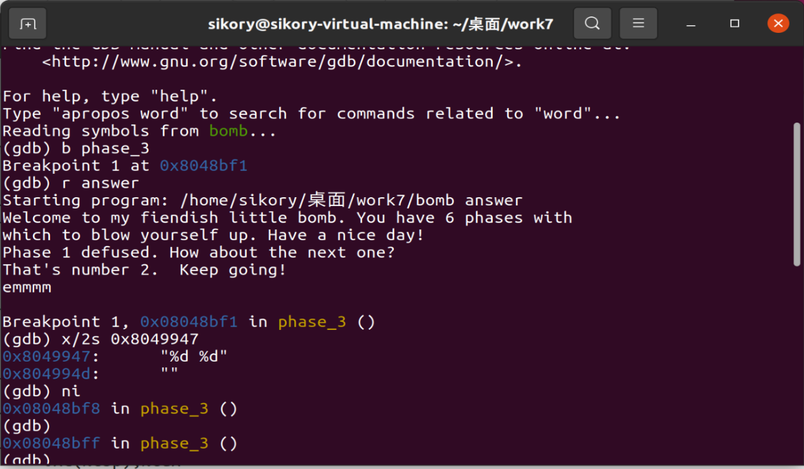

**应该输入两个整数**

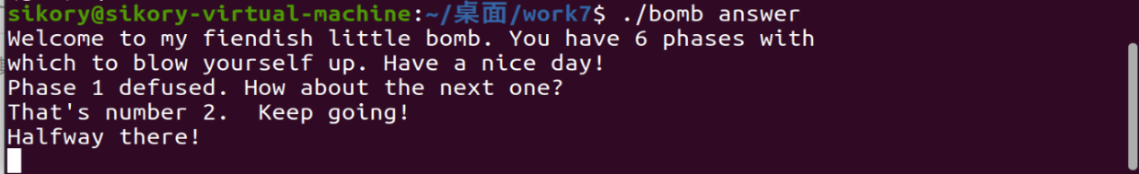

**0 967或1 147或2 662 …… 7 363**

**阶段 4：递归调用和栈**

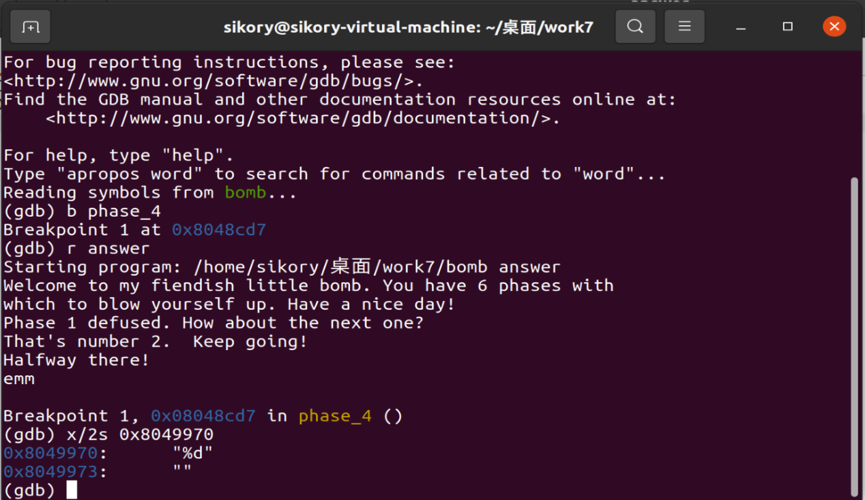

**应该输入一个整数**

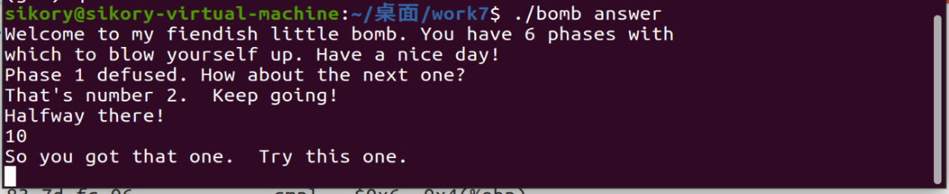

**10！= 0x375f00**

**阶段 5：指针**

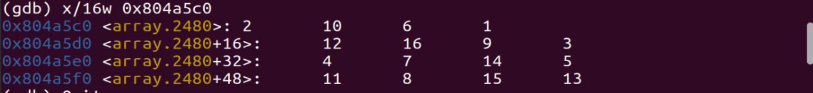

**2 10 6 1**

**12 16 9 3**

**0000 0001 0010 0011 0101 0110**

**80 81 82 83 85 86 PQRSUV**

**96 97 98 99 101 102 bcdegh**

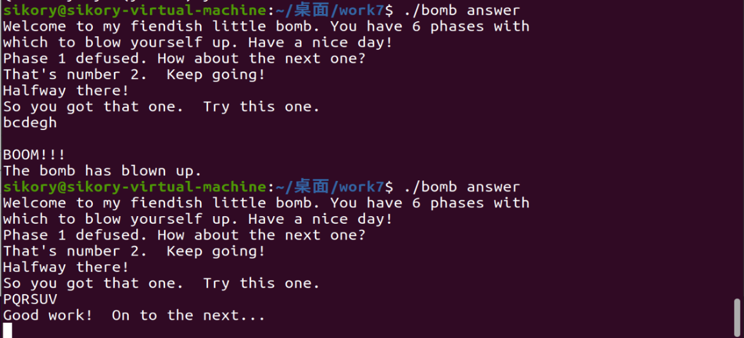

**阶段 6：链表/指针/结构**

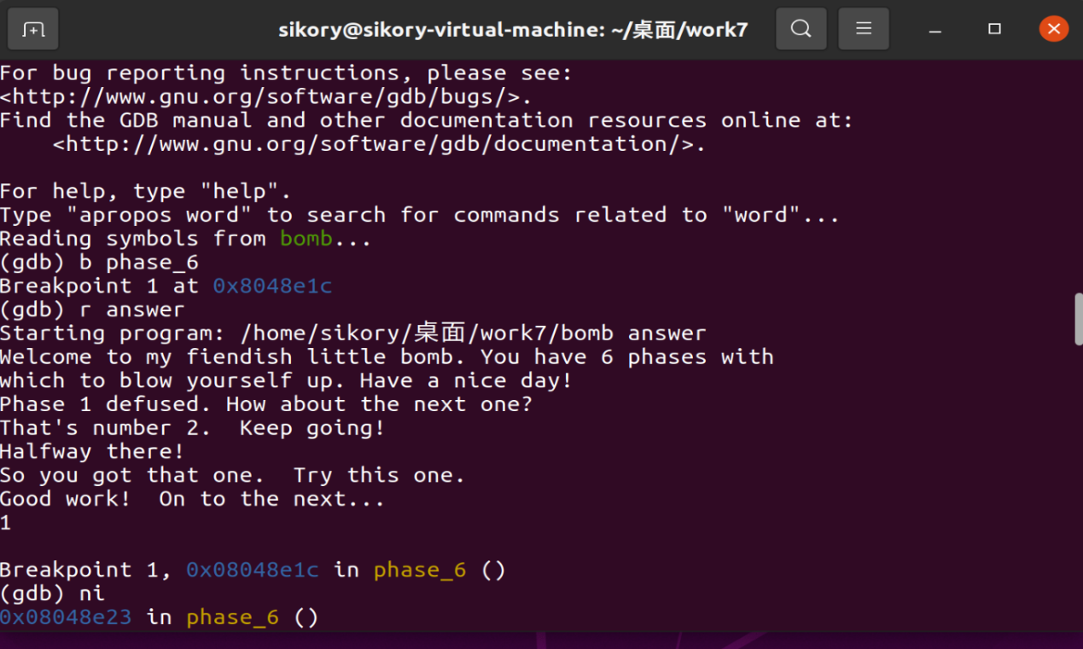

**循环5次到0x08048e6e**

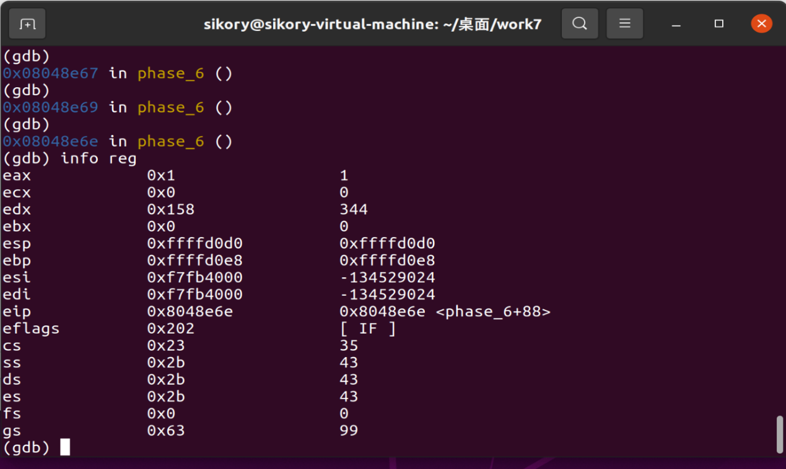

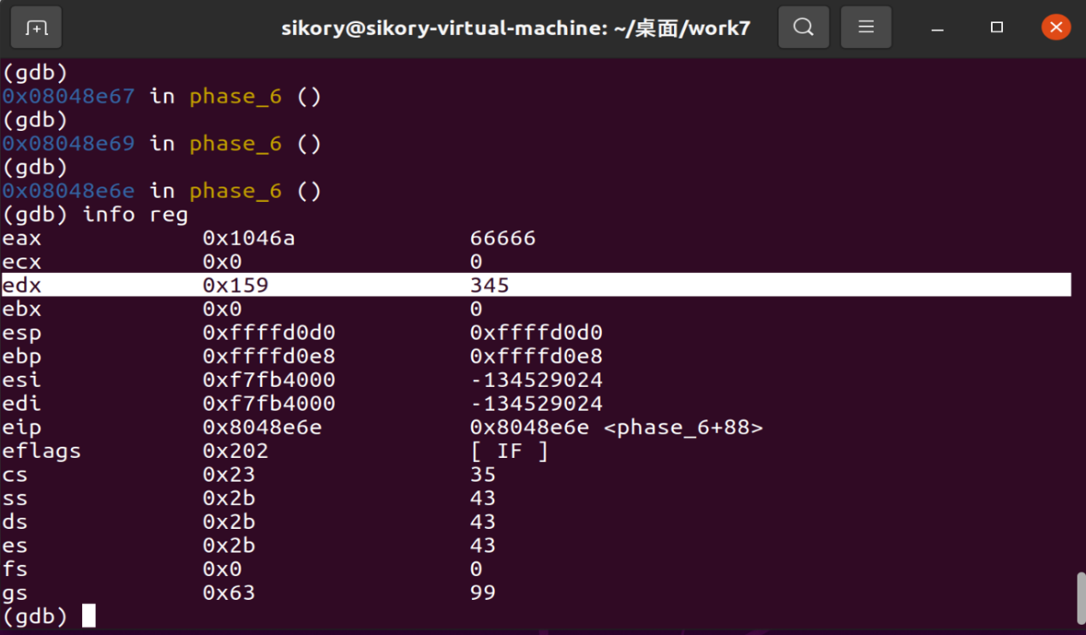

**344或345好像都行？**

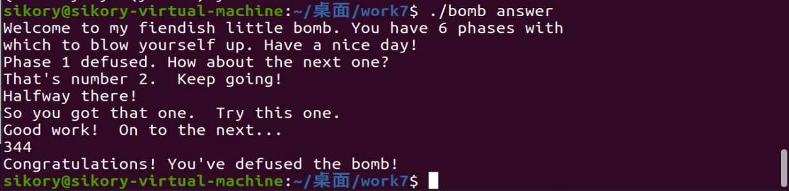

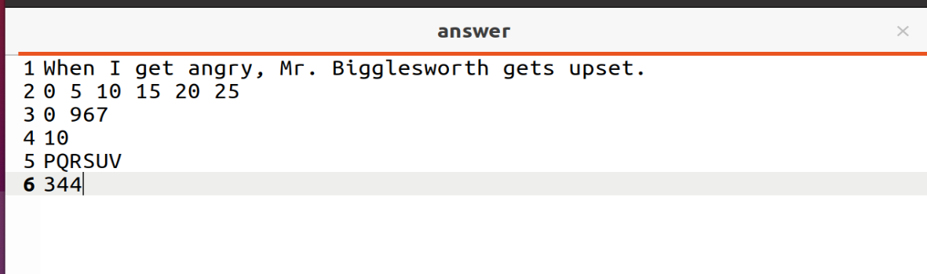

**隐藏阶段：**

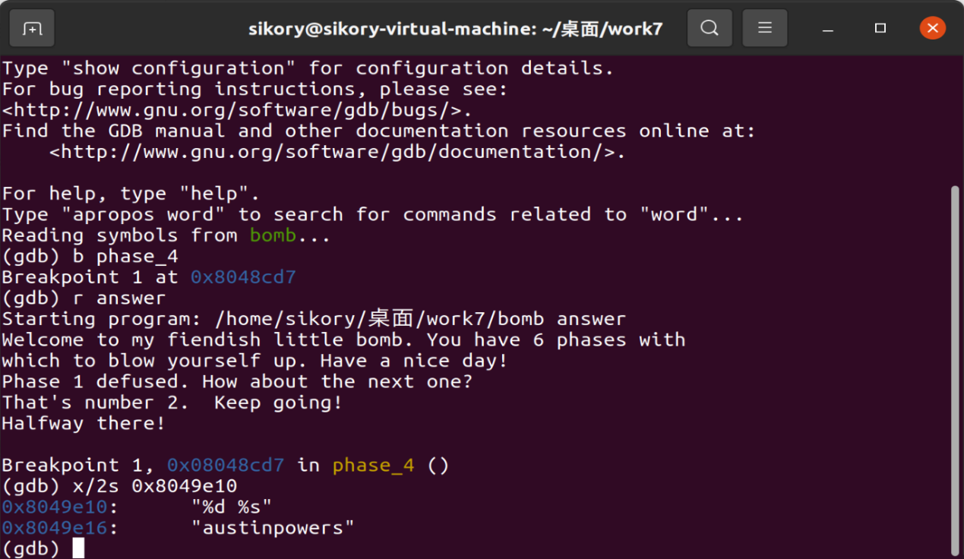

**即在阶段4要输入一个整数一个字符串 austinpowers**

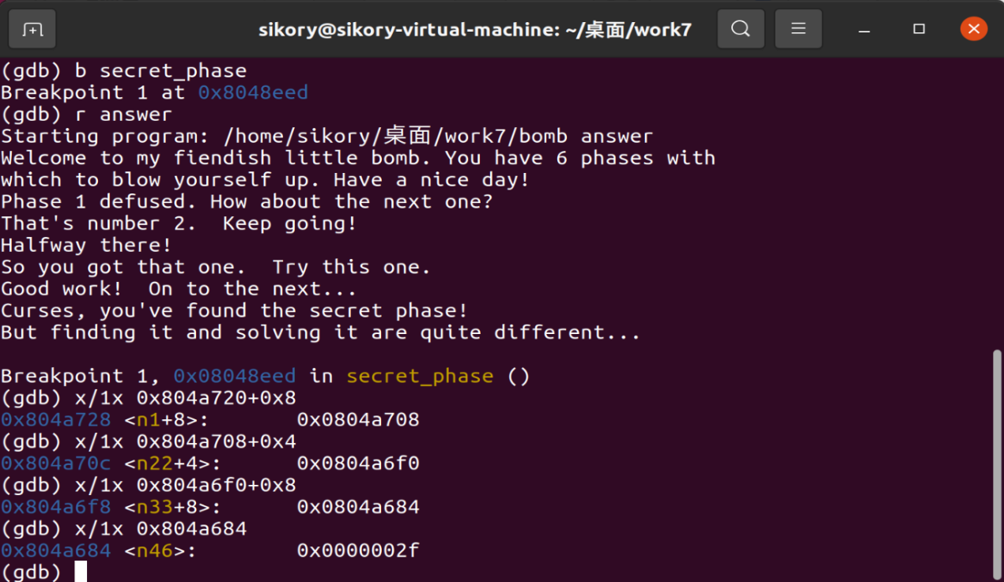

**int fun7(const int *a, int b)**

**{**

**if (a == NULL)**

**return -1;**

**int ret = 0;**

**if (*a - b > 0)**

**{**

**ret = fun7(*(a + 4), b);**

**ret *= 2**

**}**

**else if (*a - b == 0)**

**return 0;**

**else**

**{**

**ret = fun7(*(a + 8), b);**

**ret = ret * 2 + 1;**

**}**

**return ret;**

**}**

**由于最后的返回值是5，根据函数数的结构可以想到这样的结构：**

**[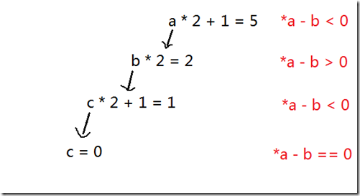](http://images.cnblogs.com/cnblogs_com/remlostime/201105/201105211311269298.png)**

**用穷举的方法试了下，似乎也只有这样一个唯一的结构可以得出5。**

**根据以上的结构以及C代码，就可以知道要做些什么了。**

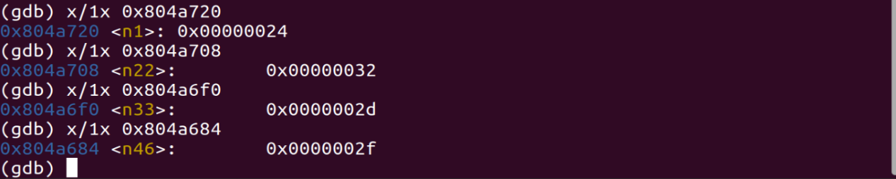

**1）*0x804a720=0x24，之后在*a-b<0 (0x24 – b < 0)的分支中*(a + 8)=0x804a708，所以fun7(0x804a708, b)。**

**2）*0x804a708=0x32，*a-b>0 (0x32 - b > 0)，递归fun7(*(0x804a708 + 4) = 0x804a6f0, b)。**

**3）*0x804a6f0=0x2d，*a-b<0 (0x2d - b < 0)，fun7(*(0x804a6f0 + 8) = 0x804a684, b)。**

**4）*0x804a684=0x2f，*a – b == 0 (0x2f – b == 0)，所以b = 0x2f，递归返回。**

**得到3个不等式和一个等式：**

**1) 0x24 – 0x2f < 0**

**2) 0x32 – 0x2f > 0**

**3) 0x2d – 0x2f < 0**

**4) b = 0x2f**

**都符合要求，所以我们得出最后输入的值就是十进制数47(0x2f)。**

**参考**[逆向工程——二进制炸弹(CSAPP Project) - chkkch - 博客园 (cnblogs.com)](https://www.cnblogs.com/chkkch/archive/2011/05/21/2052708.html)

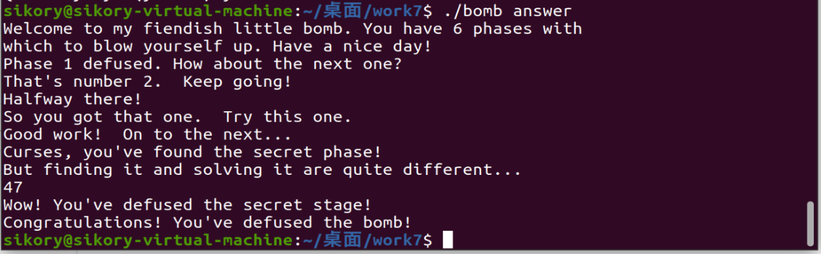

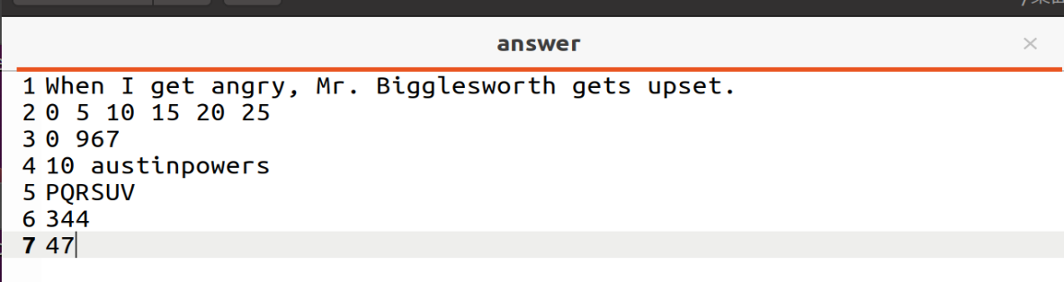

**7.6实验心得**

增强对程序的机器级表示、汇编语言、调试器和逆向工程等方面原理与技能的掌握。

# 实验9： 程序的链接

**9.1 实验概述**

熟悉可重定位目标文件和可执行目标文件的格式，理解链接中引用符号的重定位实现。

**9.2 实验内容**

**swap.c 程序如下**

**extern void swap(void);**

**int buf[2]={1,2};**

**int main()**

**{**

**swap();**

**return 0;**

**}**

**main.c 程序如下**

**extern int buf[ ];**

**int *bufp0=&buf[0];**

**static int *bufp1;**

**void swap()**

**{**

**int temp;**

**bufp1=&buf[1];**

**temp=*bufp0;**

**\*bufp0=*bufp1;**

**\*bufp1=temp;**

**}**

**把上述程序分别转换为可重定位目标文件，用链接命令将两个重定位目标**

**文件生成可执行目标文件(下述的所有用到的指令在书上和讲稿上都能找到哦)。**

**（1）用 objdump 命令生成可重定位目标文件和可执行目标文件的反汇编代**

**码，分别用 swapo.txt、maino.txt 和 main.txt 保存它们的反汇编文件。**

**（2）用 readelf 命令生成可重定位目标文件和可执行目标文件的 elf 文件格**

**式信息，分别用 swapoelf.txt、mainoelf.txt 和 mainelf.txt 保存它们的内容。**

**（3）在上述生成的文本文件中，识读 elf 头、节头表、程序段头表、.text**

**节、.data 节、.bss 节、.rodata 节、.rel.text 节、.rel.data 节、.symtab 节等信息。**

**（4）识别 swap.c 和 main.c 中的符号定义和符号引用。**

**（5）对比 swapo.txt、maino.txt 和 main.txt 在.text 节中对应指令的差异。**

**（6）对比 swapo.txt、maino.txt 和 main.txt 在.data 节中对应数据的差异。**

**9.3 实验设计**

**9.4 实验过程**

**9.5实验结果**

**（1）（2）**

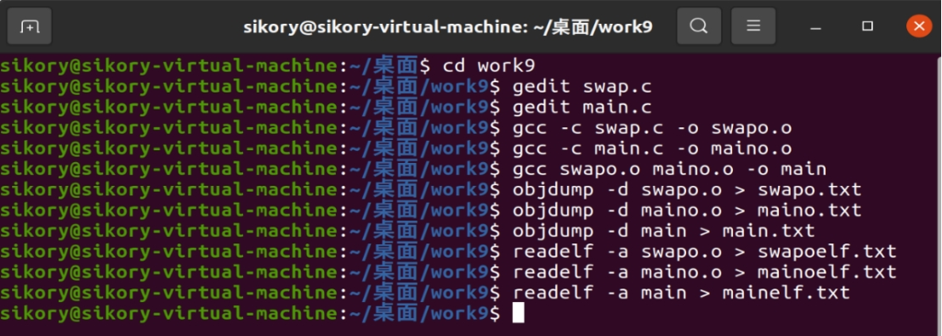

**（3）识读 ELF 信息**

**在生成的文本文件中，可以找到 ELF 头、节头表、程序段头表等。.text、.data、.bss、.rodata 等节通常会在节头表中列出。.rel.text 和 .rel.data 是重定位表，它们包含符号的引用信息。.symtab 是符号表。**

**swapoelf.txt**

**elf 头**

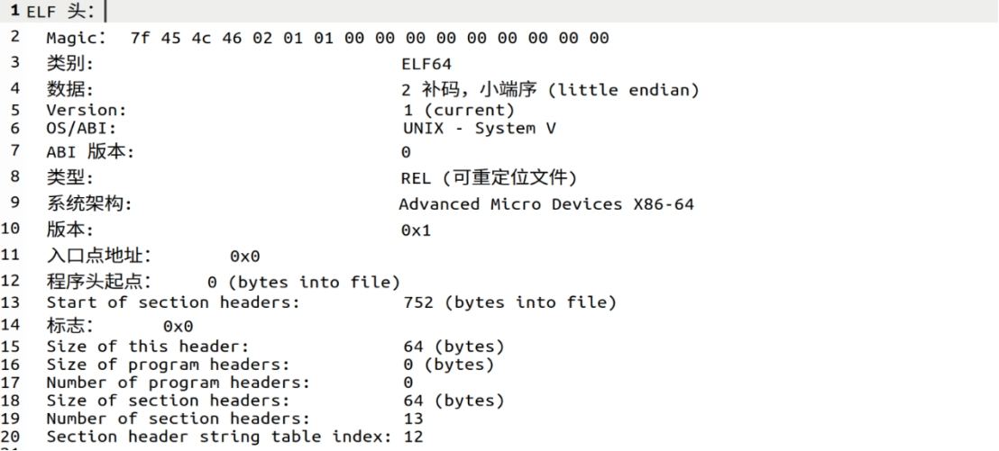

**节头表**

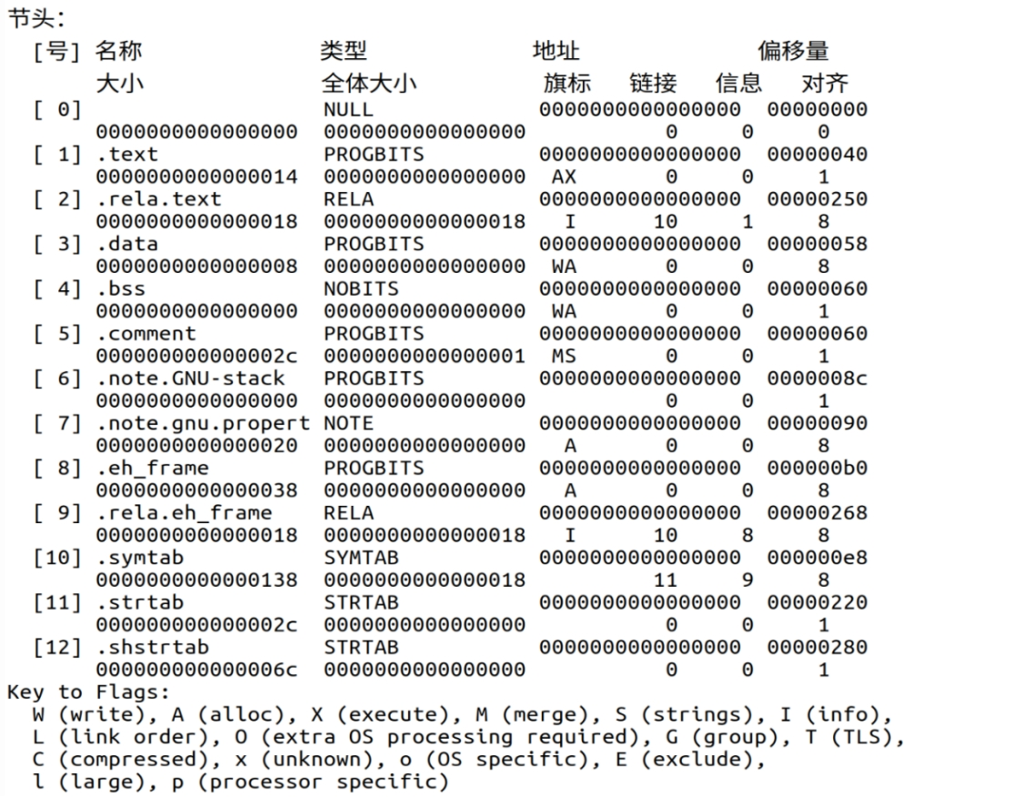

**程序段头表：无**

**.text节**



**.data节**



**.bss 节**



**.rodata 节：无**

**.rel.text 节**





**.rel.data 节：无**

**.symtab 节**



**mainoelf.txt**

**elf 头**

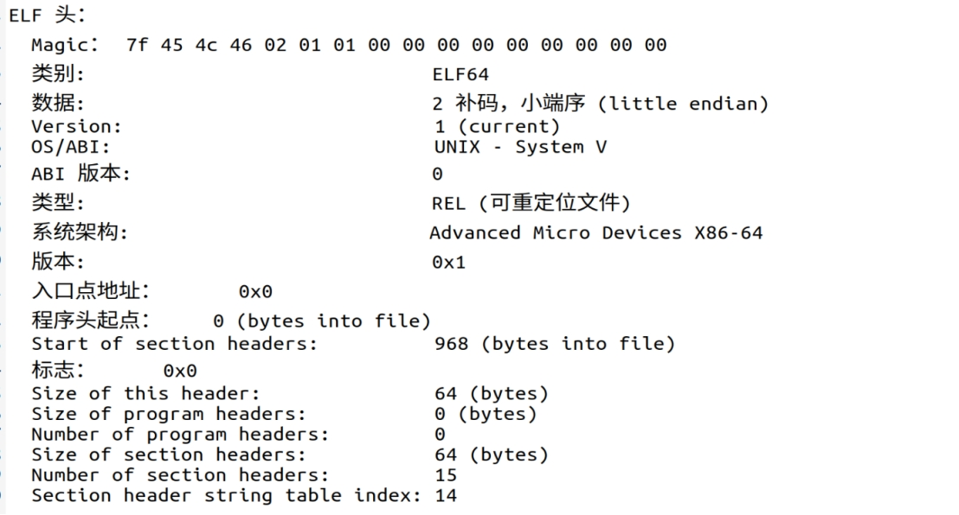

**节头表**

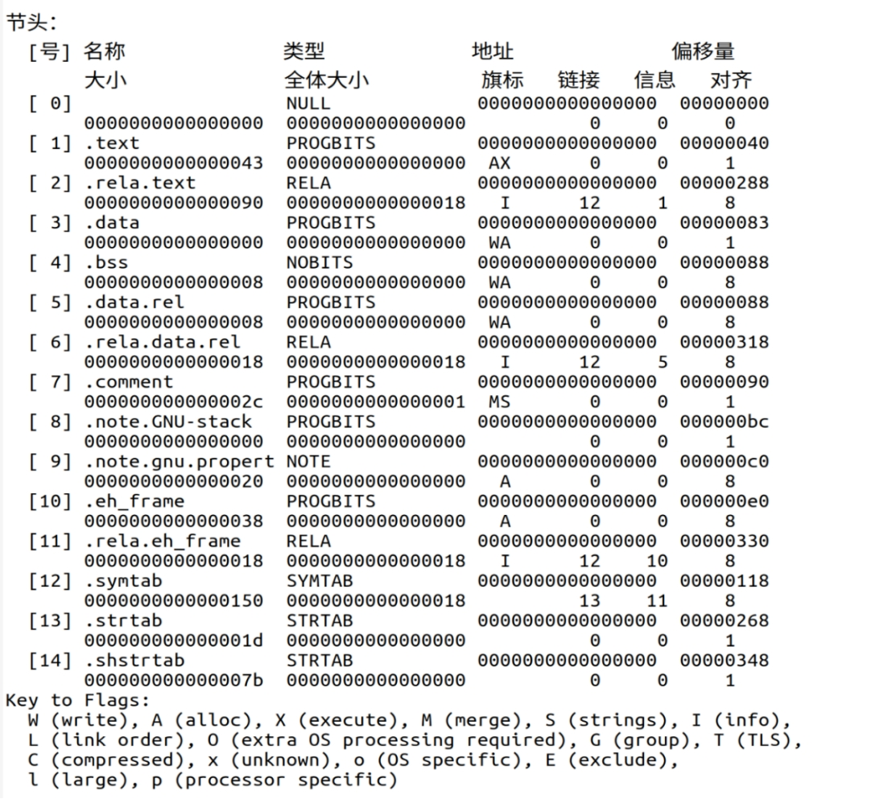

**程序段头表：无**

**.text节**



**.data节**



**.bss 节**



**.rodata 节：无**

**.rel.text 节**



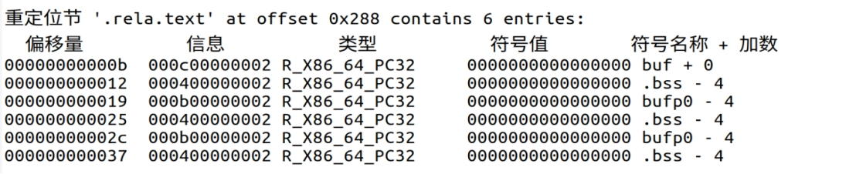

**.rel.data 节**





**.symtab 节**



**mainelf.txt**

**elf 头**

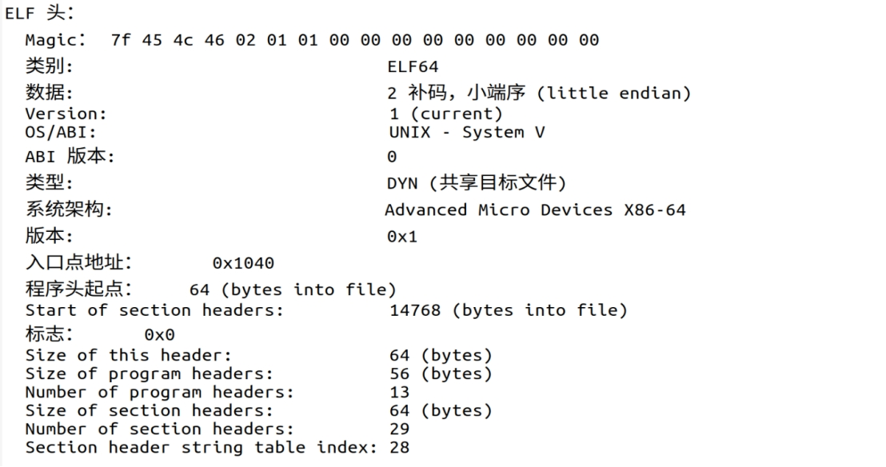

**节头表**

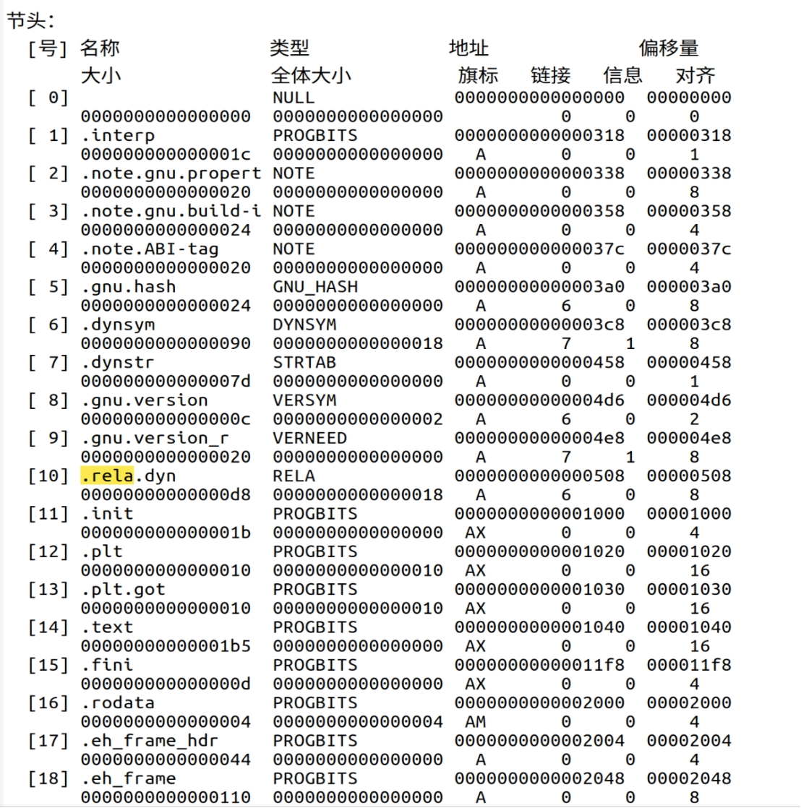

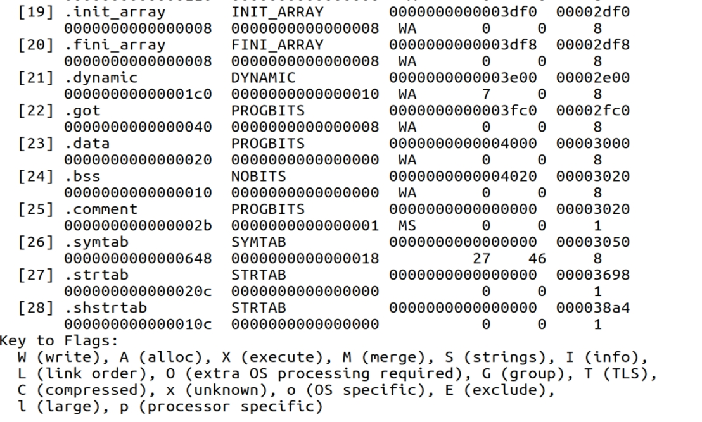

**程序段头表**

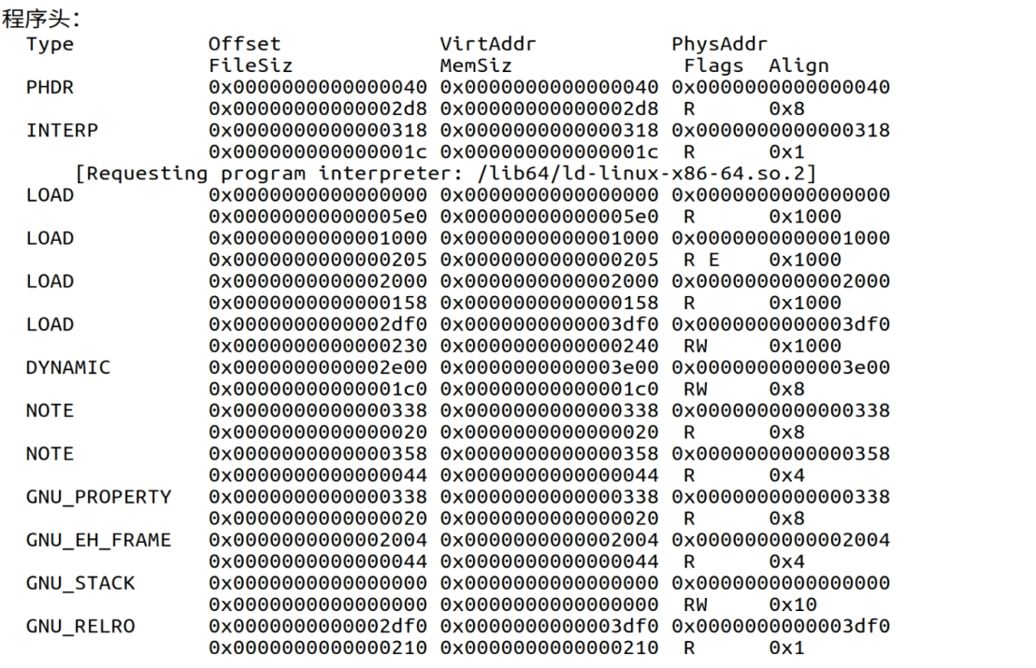

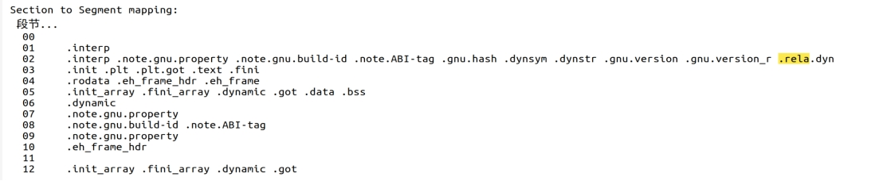

**.text节**



**.data节**



**.bss 节**



**.rodata 节**



**.rel.text 节：无**

**.rel.data 节：无**

**.symtab 节**



**（4）识别符号定义和引用**

**在 .symtab 部分，可以找到符号的定义和引用。swap 函数在 swap.c 中定义，在 main.c 中引用。buf 数组在 main.c 中定义，在 swap.c 中引用。**

**swapoelf.txt**

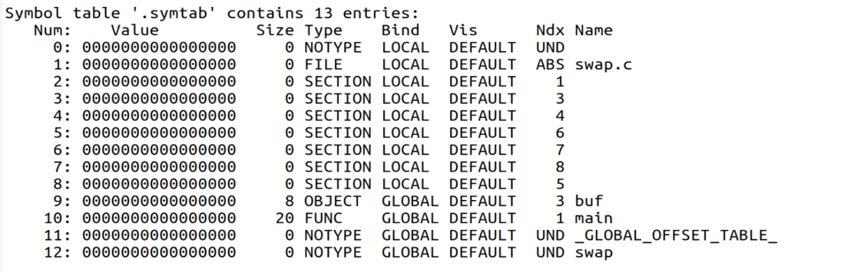

**mainoelf.txt**

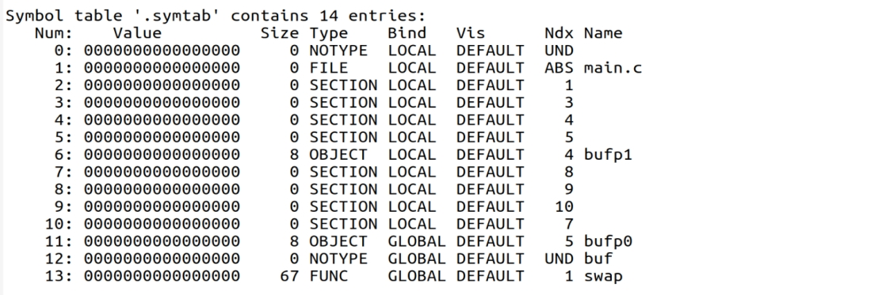

**mainelf.txt**

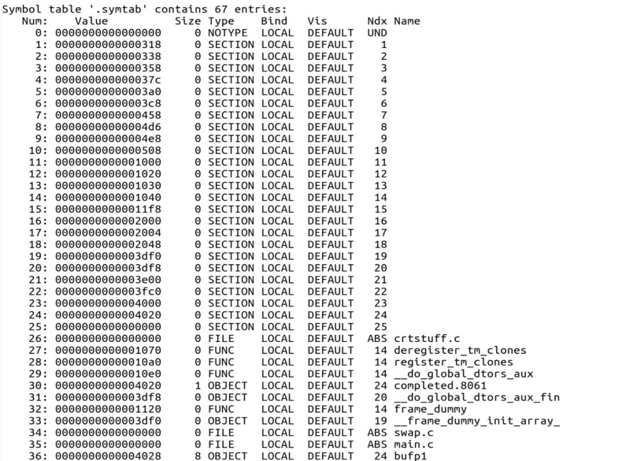

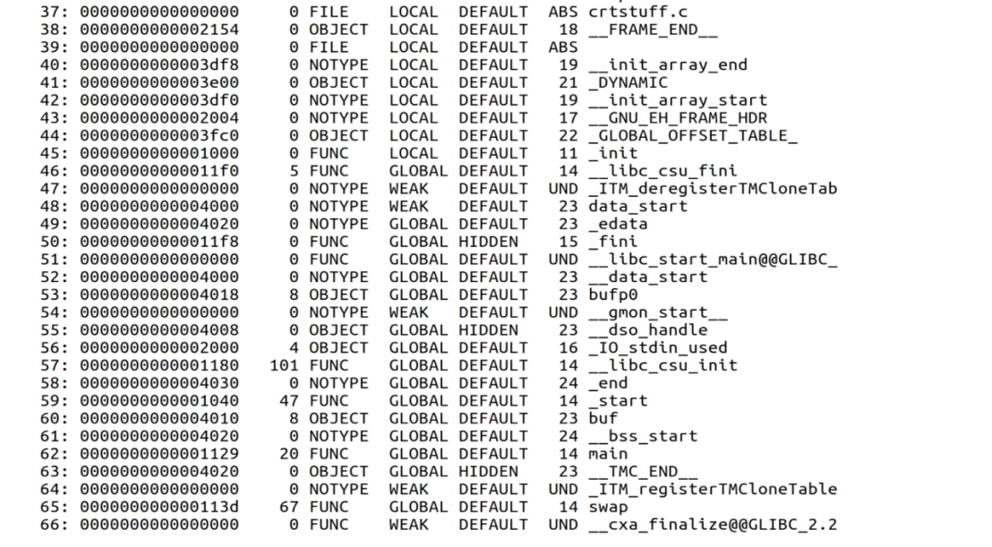

**（5）对比 swapo.txt、maino.txt 和 main.txt 在.text 节中对应指令的差异。**

**swapo.txt**

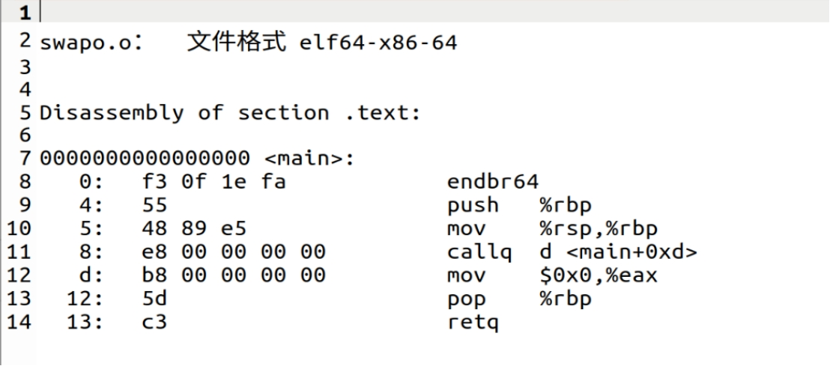

**maino.txt**

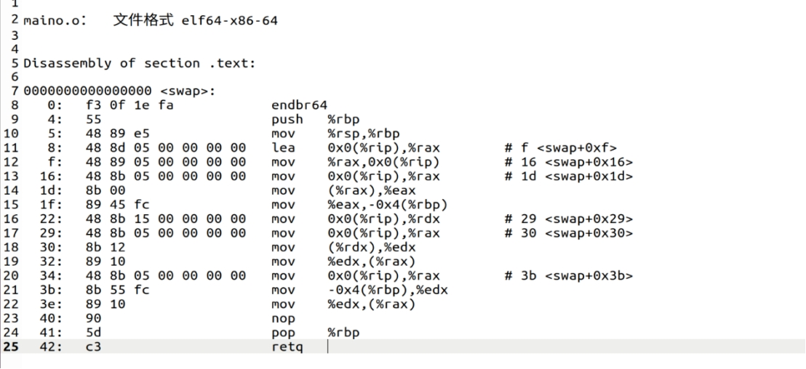

**main.txt**

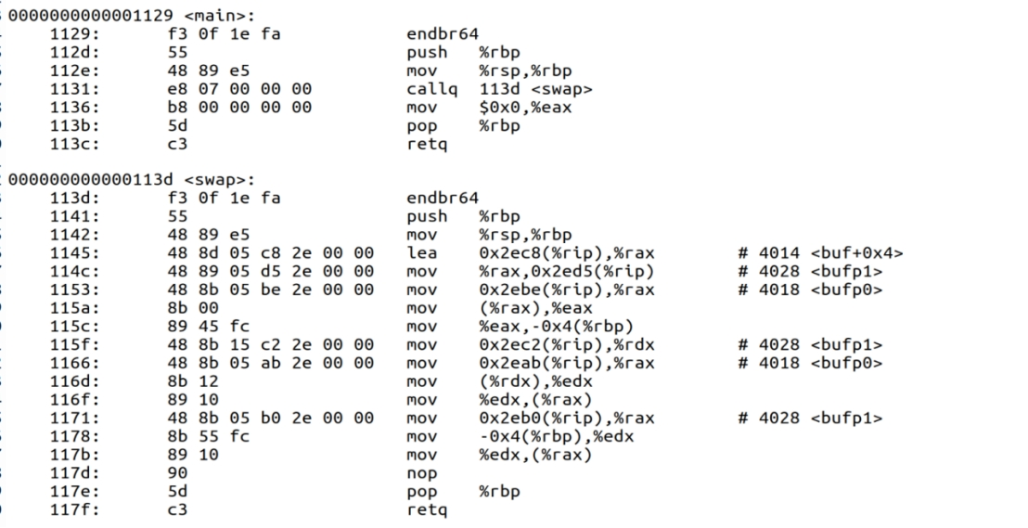

**（6）对比 swapo.txt、maino.txt 和 main.txt 在.data 节中对应数据的差异。**

**.data 节通常包含初始化的全局和静态变量。buf 数组将被包含在 .data 节中。但是，因为 buf 在 main.c 中定义，所以只有 maino.txt 和 main.txt 会有 .data 节的相关内容。**

**swapoelf.txt**



**mainoelf.txt**



**mainelf.txt**



**9.6实验心得**

通过此实验,我掌握了符号解析、符号定义分类、静态链接解析过程、符号表条目、重定位、动态链接、静态库的缺点、位置无关代码、数据和代码调用,还有的是关于地址的计算。基于ELF文件格式和程序链接过程的理解,修改给定二进制可重定位目标文件的数据内容、机器指令、重定位记录等部分。实验过程中,我遇到了一些困难和bug,但通过查询资料、搜索和自己思考,最后独立解决了问题。通过完成此次实验,不仅收获了许多知识,而且还锻炼了动手能力和解决问题的能力。解决问题,完成实验,感觉收获很多,也有一定的成就感。

# 实验总结与心得

经过一系列深入且系统的计算机系统基础实验，我对计算机底层的工作原理有了更为深刻的理解。以下是我对各个实验的总结与心得。

实验1：实验环境安装与测试

这个实验让我初步了解了如何在计算机上搭建实验所需的环境，并学习了如何测试环境的稳定性和可用性。在安装过程中，我遇到了不少挑战，但通过查阅资料和不断尝试，我最终成功完成了环境的搭建。这个过程锻炼了我的问题解决能力和动手能力。

实验2：数据的位运算及补码运算

通过对位运算的学习，我理解了计算机底层如何处理数据。补码运算的引入让我更加深入地理解了计算机如何处理负数。通过编写程序进行位运算和补码运算，我加深了对这些概念的理解。

实验3：整数数据的表示

本实验让我了解了整数在计算机中的存储方式，包括原码、反码和补码。通过对比不同的表示方式，我理解了为什么补码是计算机中最常用的整数表示方法。

实验4：浮点数的表示

在学习浮点数的表示时，我了解了IEEE 754标准，这是现代计算机系统中广泛使用的浮点数表示标准。通过对比整数和浮点数的表示方式，我更加清楚地看到了它们之间的差异和相似之处。

实验5：程序的编辑编译调试与运行

这个实验让我掌握了程序开发的完整流程，包括编辑、编译、调试和运行。通过实践，我学会了如何使用编译器和调试器来检查程序中的错误，并学会了如何优化程序以提高其运行效率。

实验6：数据的存储

在这个实验中，我了解了计算机中数据的存储方式和原理，包括内存、缓存和磁盘等。通过实践，我更加深入地理解了计算机如何高效地管理和使用这些存储资源。

实验7：二进制炸弹拆弹实验

这个实验充满了挑战性和趣味性。通过分析二进制代码，我学会了如何逆向工程程序并找出其中的逻辑错误。这个过程锻炼了我的逻辑思维能力和分析能力。

实验9：程序的链接

在学习程序的链接过程中，我了解了如何将多个目标文件链接成一个可执行文件。这个过程涉及到了符号解析、重定位和内存分配等复杂操作。通过实践，我掌握了链接器的工作原理和使用方法。

通过这一系列实验，我不仅掌握了计算机系统的基础知识，还学会了如何将这些知识应用到实践中去。这些实验不仅锻炼了我的动手能力，还提高了我的问题解决能力和逻辑思维能力。在未来的学习和工作中，我将继续深化对计算机系统的理解，并不断探索新的领域。